第十組 租書店系統

組員：
林書繁 B954020018
林郁卉 B954020023
巫武軒 B954020042

目錄

- 資料和功能需求分析 P.3
- 實體關係圖（ERD） P.5
- 關聯綱目 P.6
- 架設環境 P.7
- 系統架構圖 P.7
- 使用流程圖 P.7
- 系統執行畫面 P.11
- 心得 P.33

一、資料和功能需求分析
為了加強管理、節省成本及提供更好的會員服務，我們將替一家租書店設計一個書本及會員記錄系統，以應付該租書店逐漸增加的會員及藏書量，該系統記錄會員及書本資訊。其資料需求如下：

- 會員（Menber）：包括會員的身份證號碼（pId）、會員編號（mId）、電子郵件（email）、電話號碼（phone）、住址（address）、密碼（password）、性別（gender）及學歷（degree）。會員租借書本採扣費制度，所以也要記錄剩餘金額（balance
）。其中身份證號碼及會員編號為唯一。

- 會員類別（MenberType）：包括類別名稱（tName）及折扣（discount）。其中名稱為唯一。

- 出版商（Publisher）：包括出版商名字（name）、電話（phone）、地址（address）及進貨折扣（discount）。其中出版商名字及電話為唯一。進貨折扣為固定（特約）。

- 書本（Book）：包括書名（title）、作者（autherName）、條碼（ISBN）、租金（price）及進書日期（starDate）。其中書名為唯一。作者也可能有多個。此外，會員可以預訂（Reserves）書本；會員借閱日期（borrowDate）、還書日期（expireDate）及罰款（fine）都要記載。另外，即使是同一作品，不同出版商出版的書名必然不同。

- 書副本（BookCopy）：包括書本流水號（callNumber）。其中書本流水號為唯一。

- 書本種類（Category）：包括種類名稱（cName）、種類編號（cId）及種類描述（cDesc）。其中名稱及編號為唯一。

功能：
這次我們所製作的租書系統是專門設計為店家使用，讓店家可以利用此系統新增會員資料、和供書廠商可藉由資料庫獲得供書資訊……等的租書系統，而並不是一個讓顧客可以直接使用此系統來新增為會員之類的系統，而此系統有以下功能：

‧能以圖形介面提供新增、修改及刪除書籍、會員及出版商的資訊，以提供簡單及人性化的操作介面供店家使用。

‧提供簡單的統計資訊功能，並藉此幫助商家決定如何進書，例如可統計出何類的書籍為大學男性學生最愛租的書。

‧系統能依店家需求來產生各種書籍種類或使用族群排行榜的資訊，供店家作出行銷策略。如：新書資訊查閱數、書籍借閱數、預約人數…等。

- 能夠依會員需求，提供一定時間間隔內的新書資訊供會員查閱。

‧能夠當場提供會員查閱曾經借閱的書籍是否有尚未歸還以及該會員的借閱紀錄。

‧能供會員預定借閱書籍並按預定書籍的先後次序排列名單，當該書本被歸還時，提醒店家並從會員資料中讀出會員的聯絡方法。

‧能夠自動列出逾期還書的會員名單並計算罰款金額。

二、實體關係圖(ERD)

三、關聯綱目

四、架設環境

伺服器：Appserv
伺服器端語言：PHP
資料庫：MySQL
資料庫管理介面：phpMyAdmin
編輯軟體：DreamWeaver 8
PhotoShop CS

五、系統架構圖

六、使用流程圖
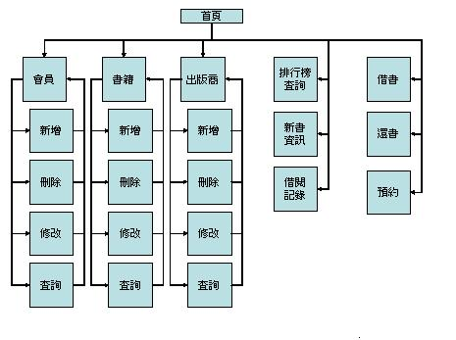

七、系統執行畫面
1. 首頁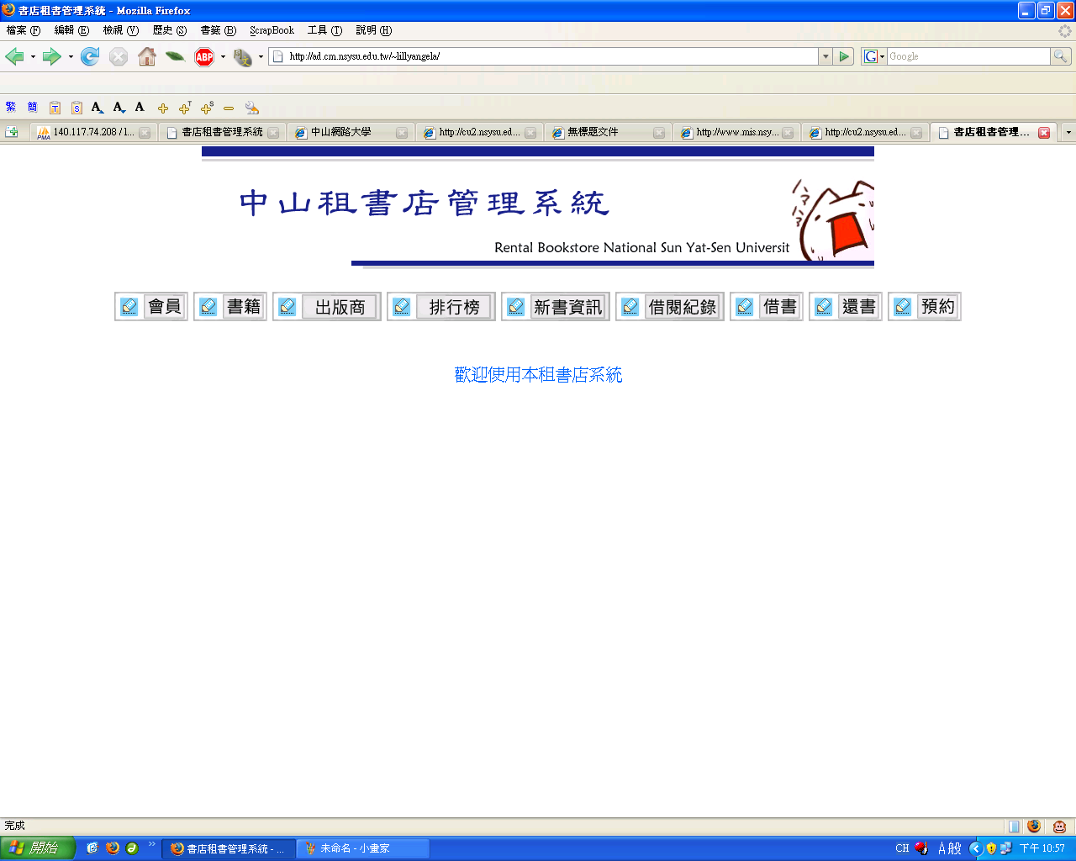
2.會員
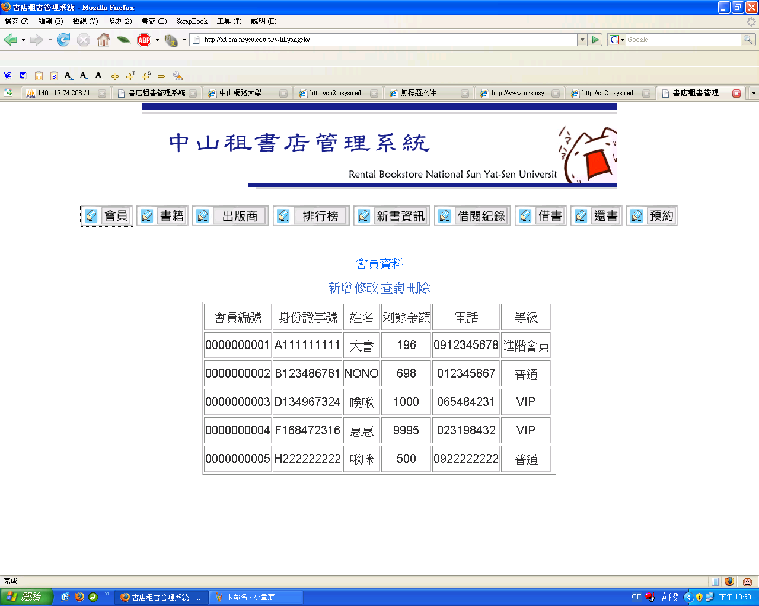

3.會員新增
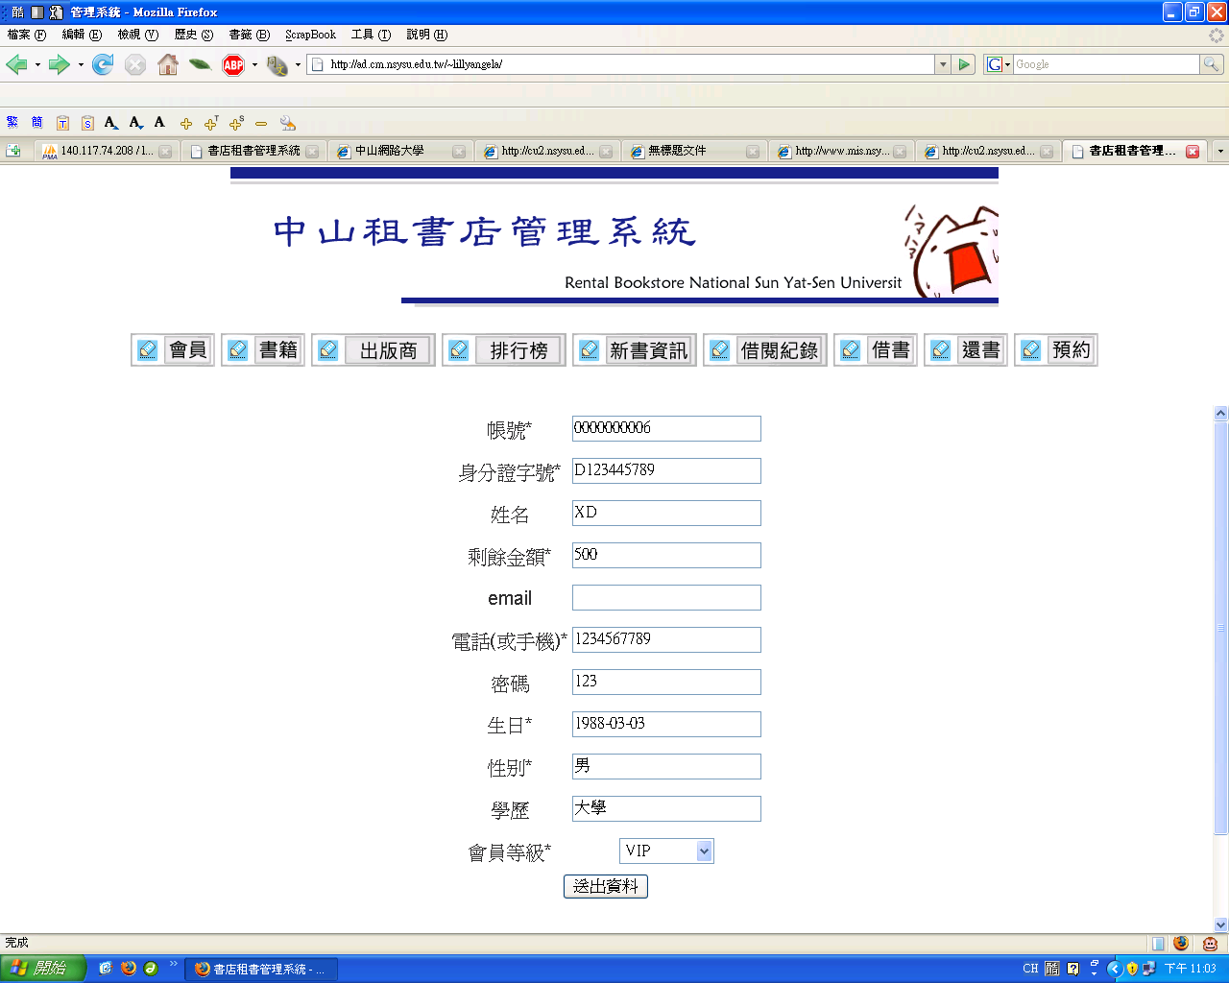
4.會員新增
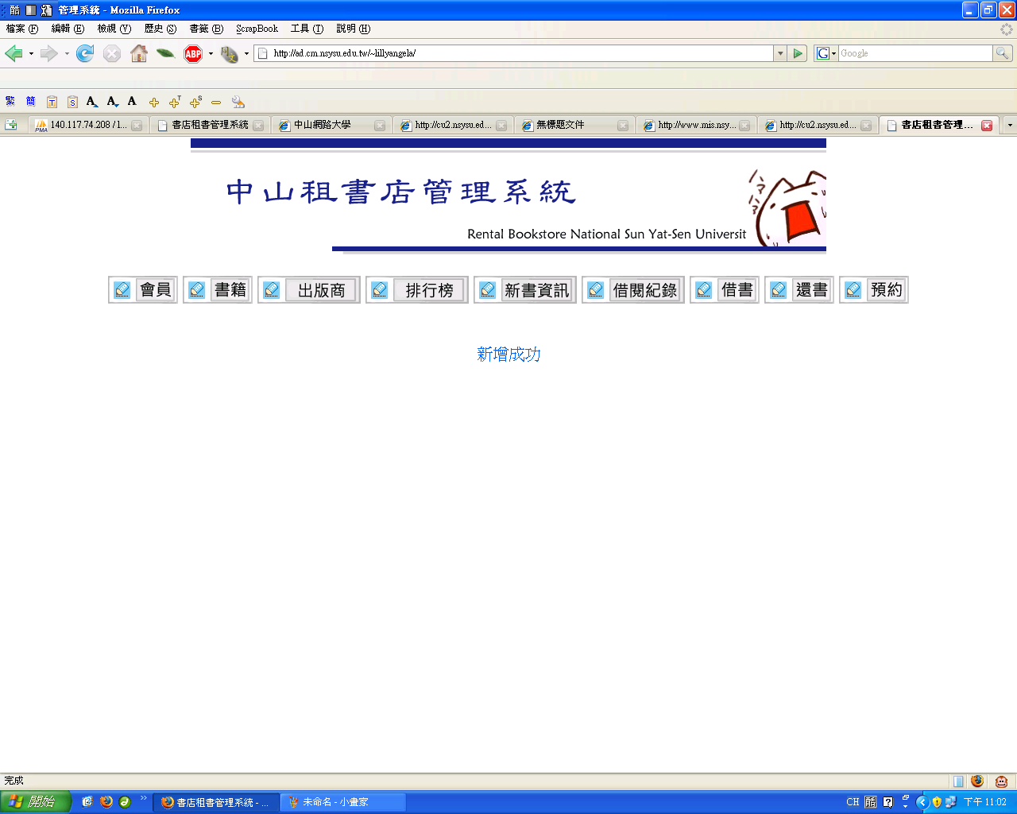
5.會員修改
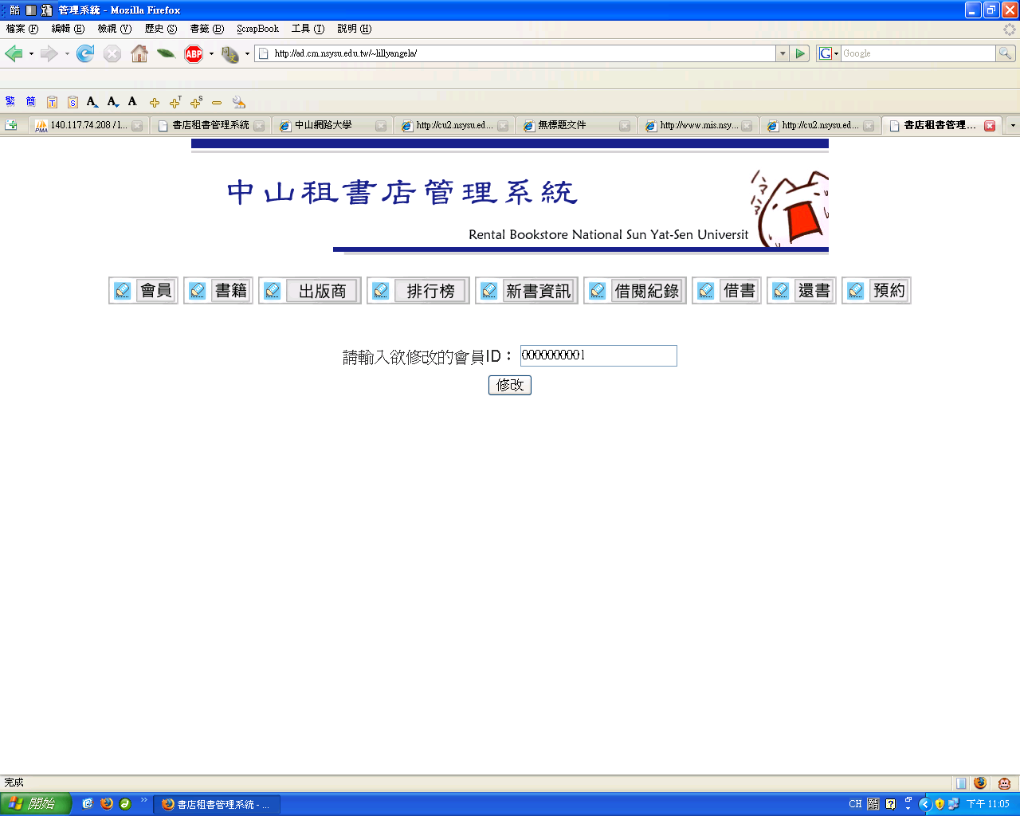
6.會員修改
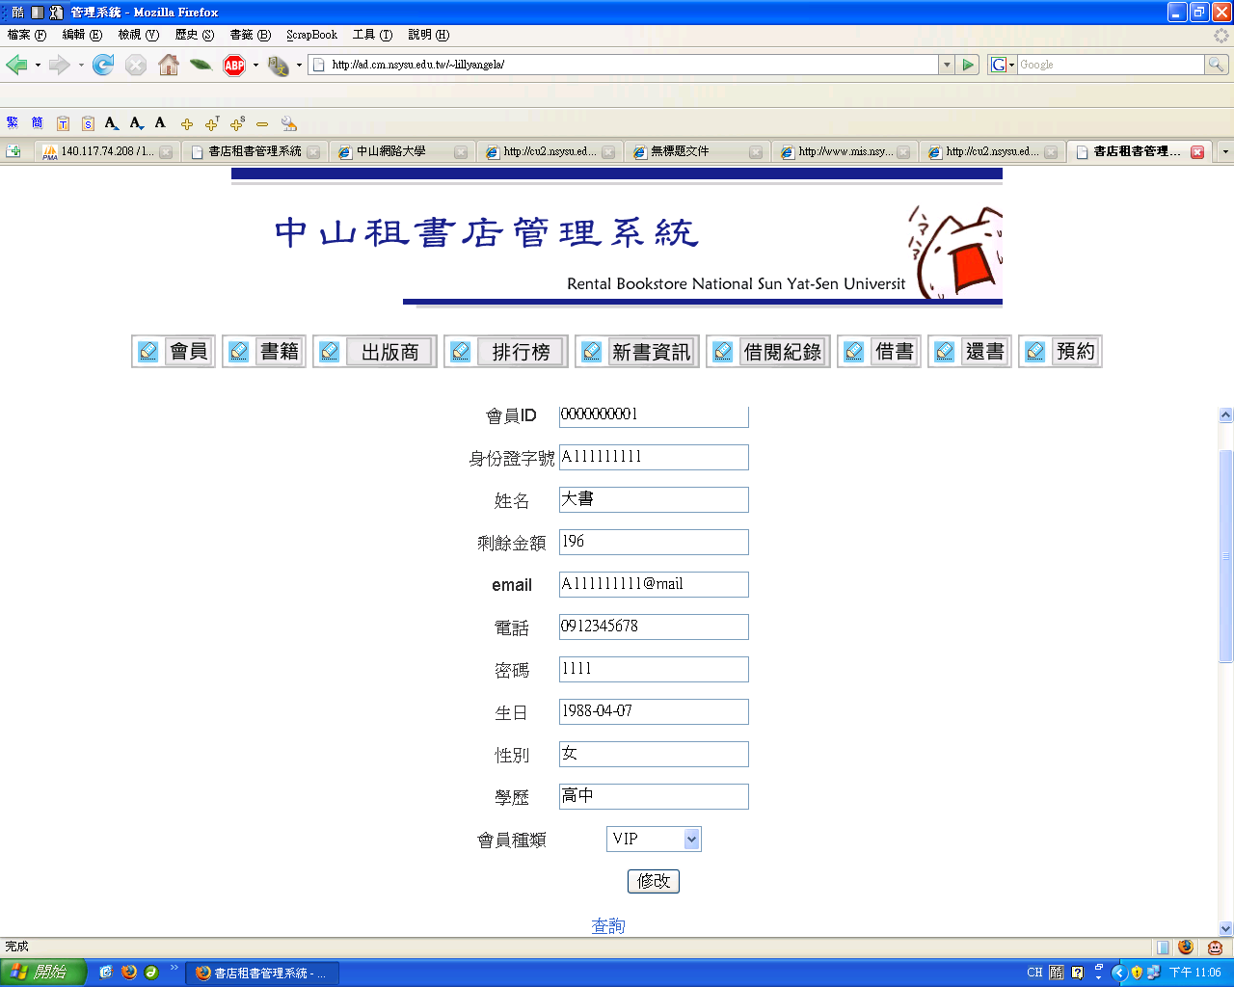
7.會員修改
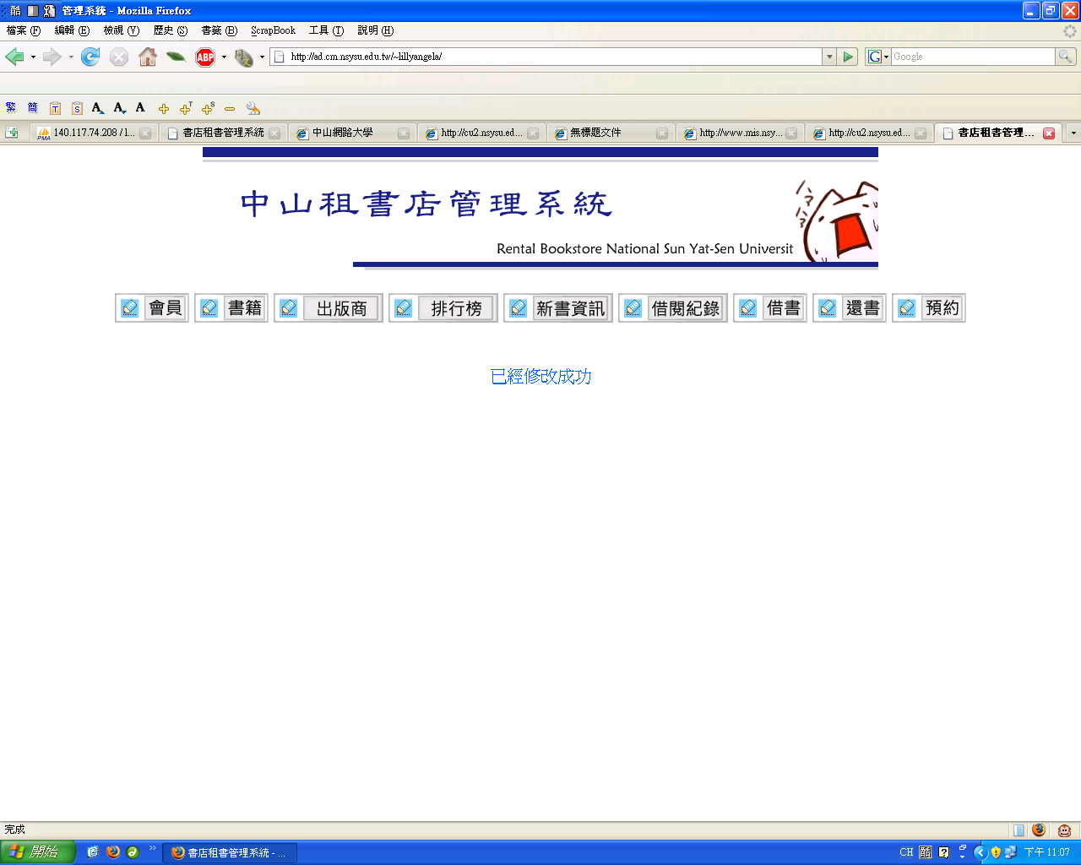
8.會員查詢
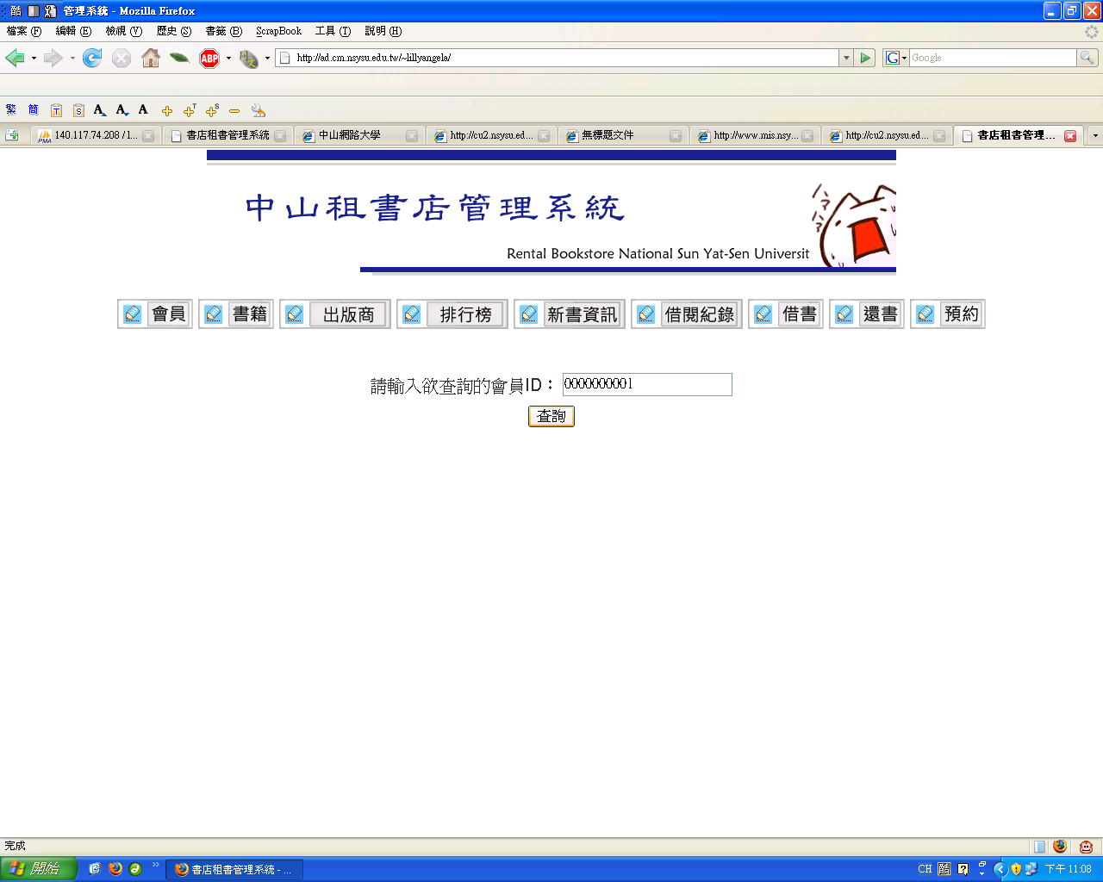
9.會員查詢
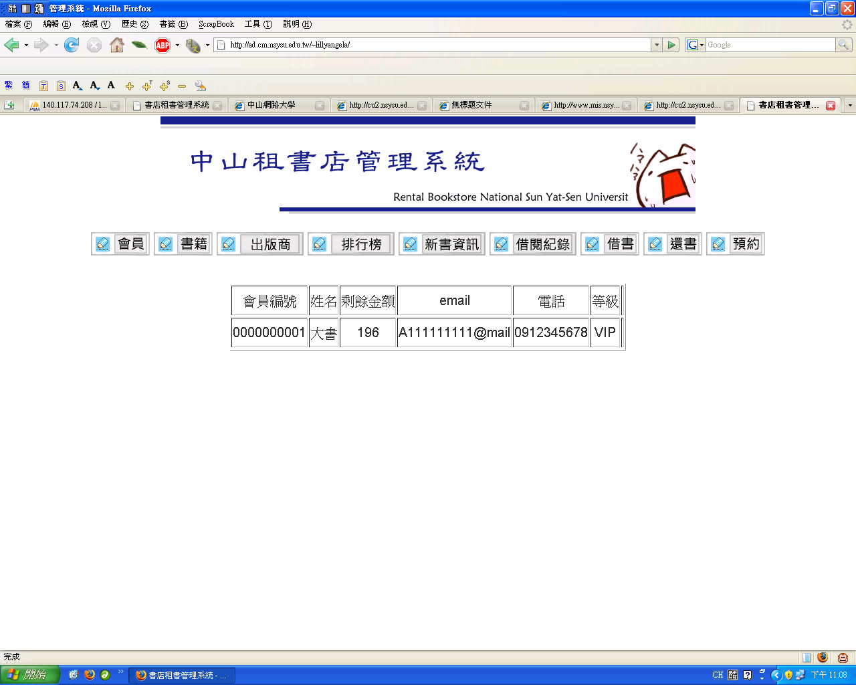
10.會員刪除
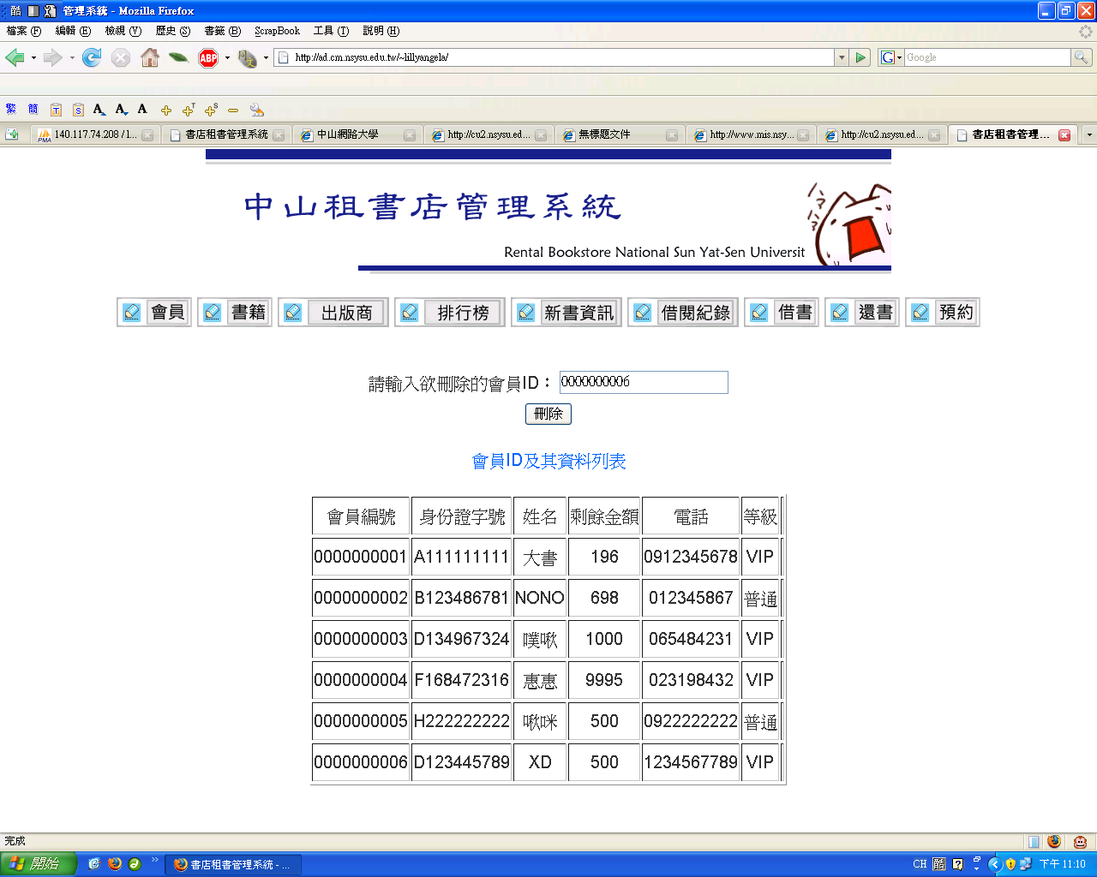
11.會員刪除
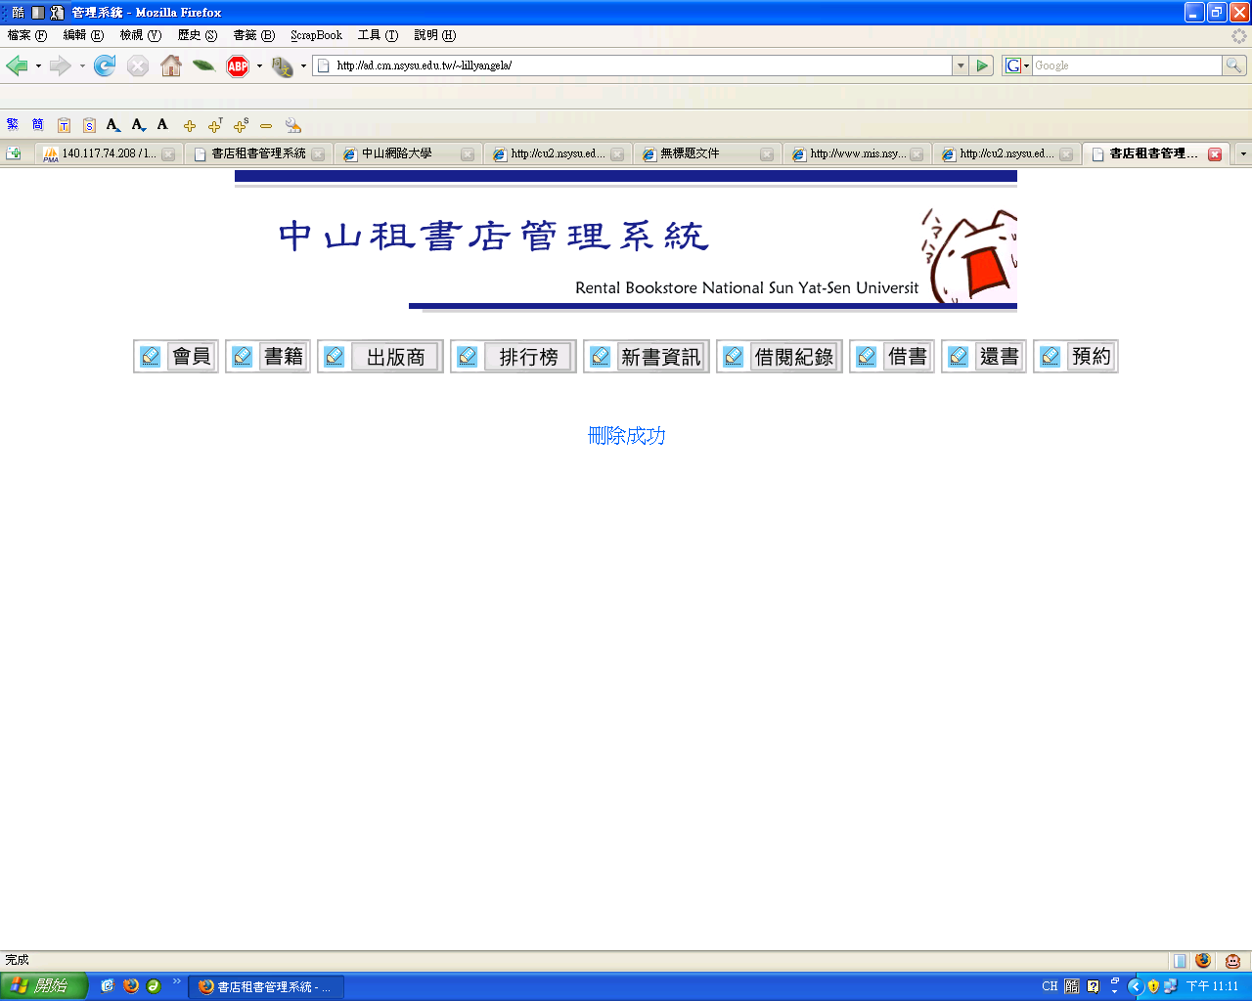
12.書籍
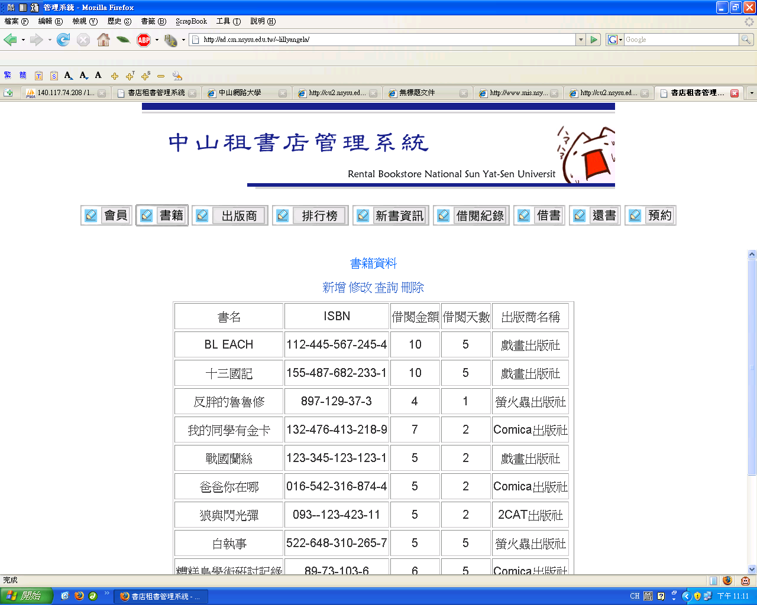
13.書籍新增
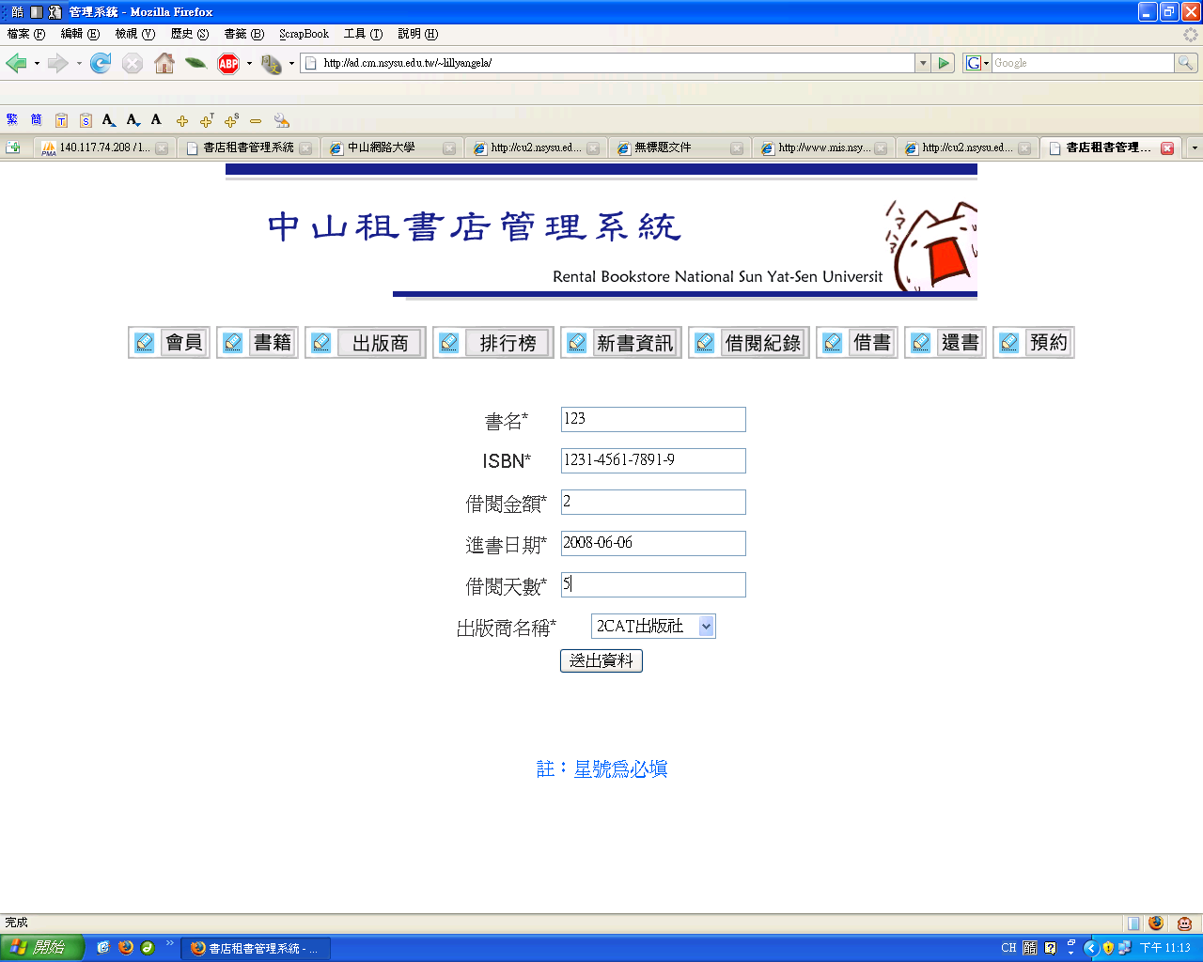
14.書籍新增
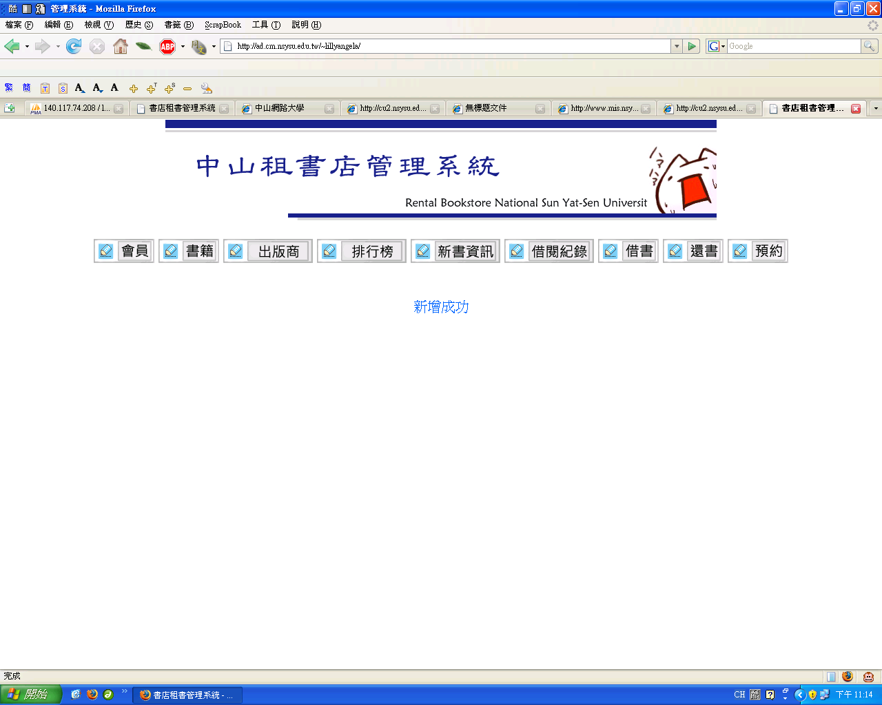
15.書籍修改
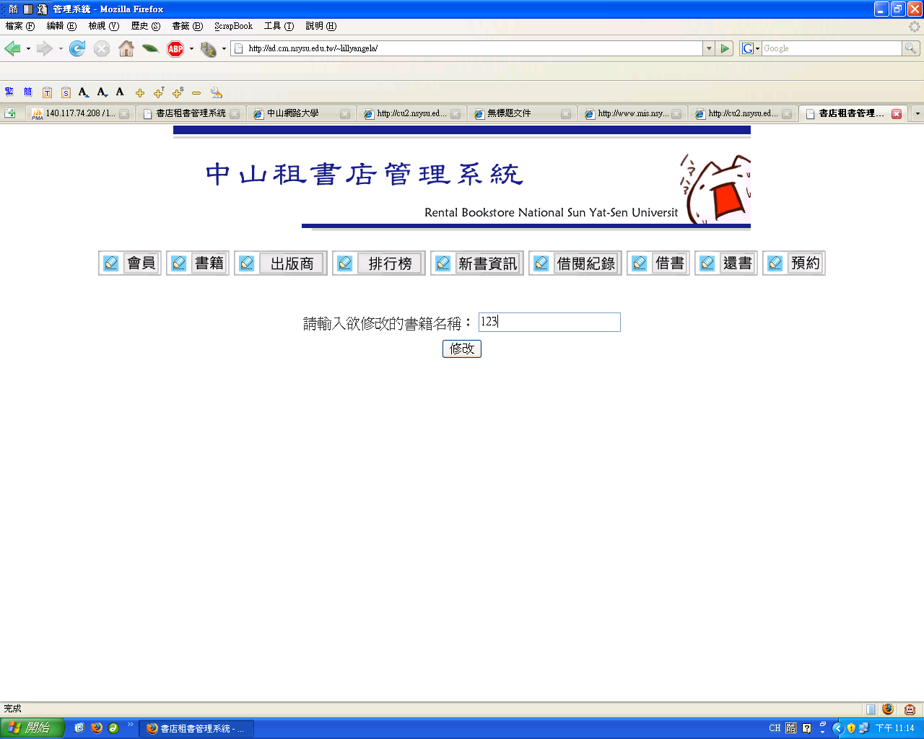
16.書籍修改
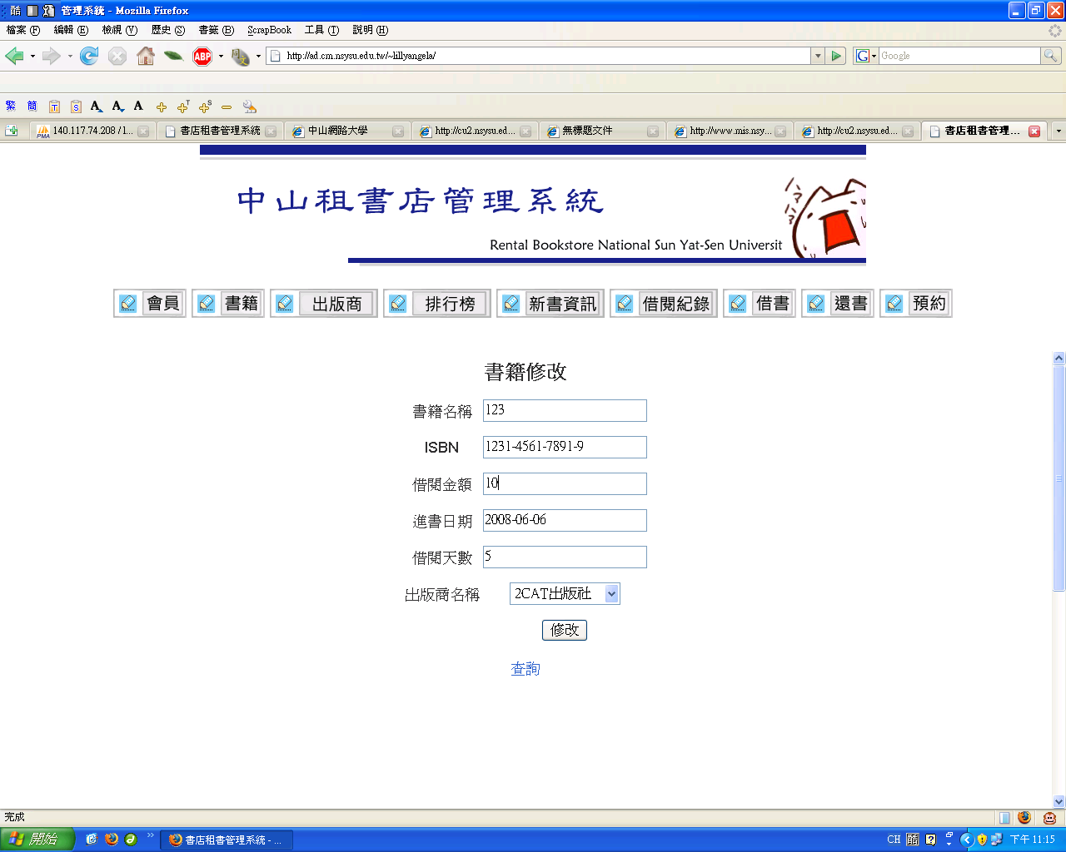
17.書籍修改
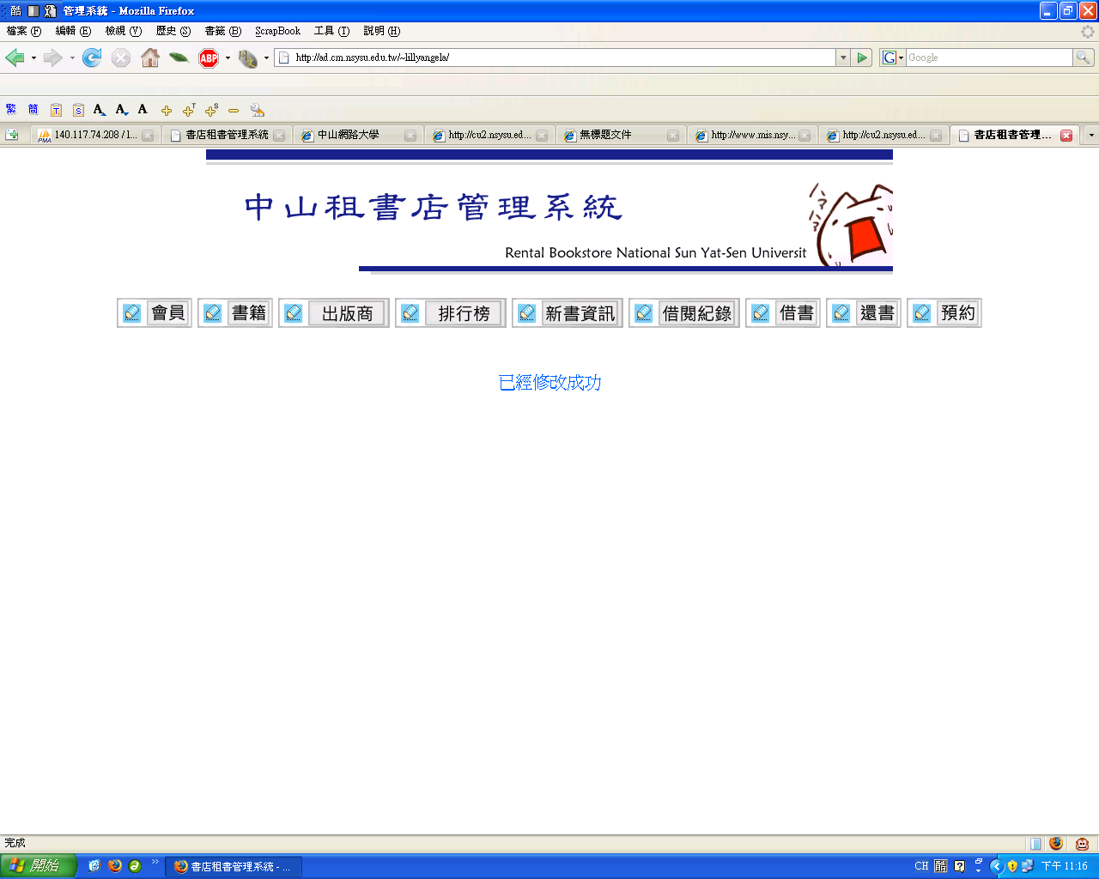
18.書籍查詢
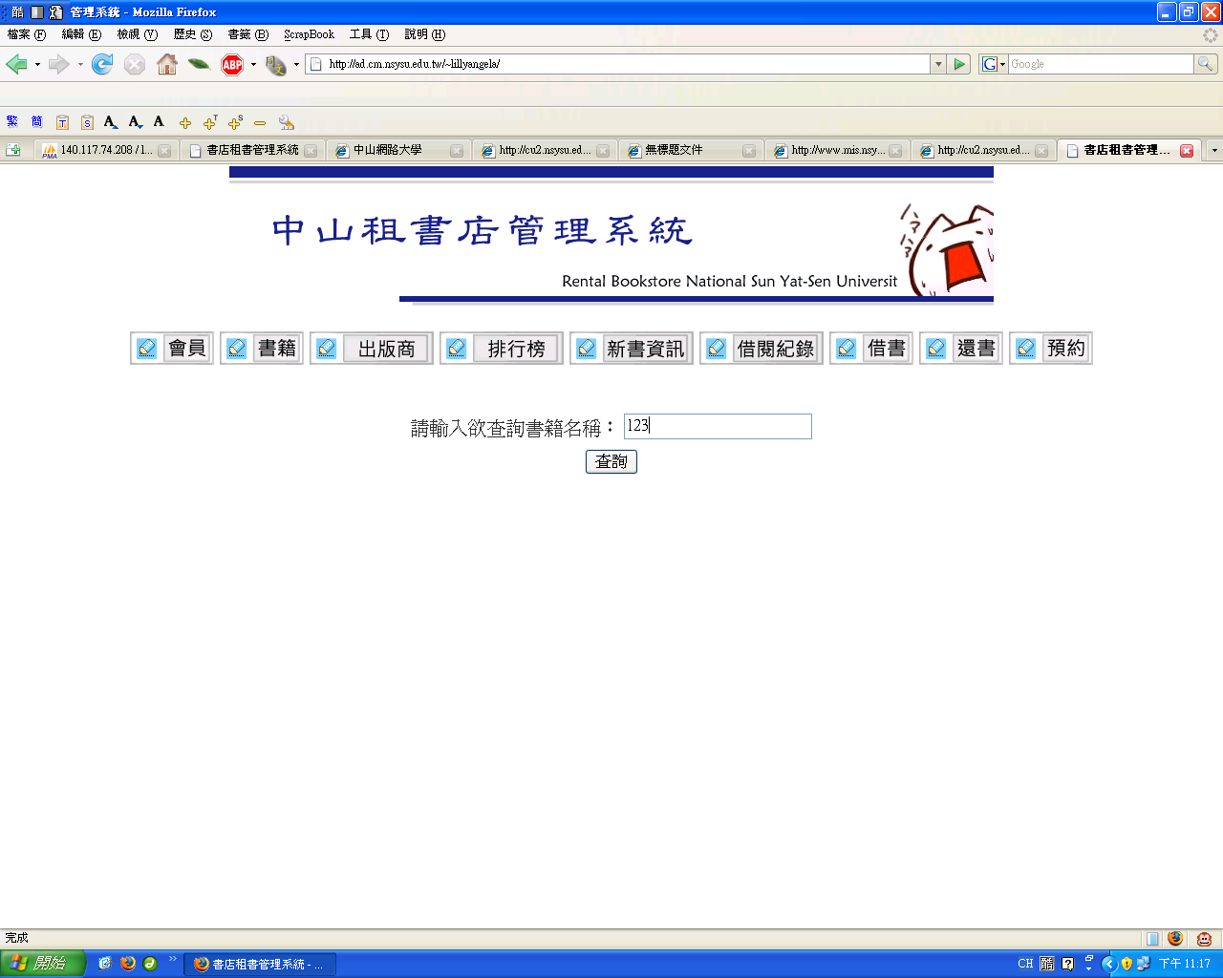
19.書籍查詢
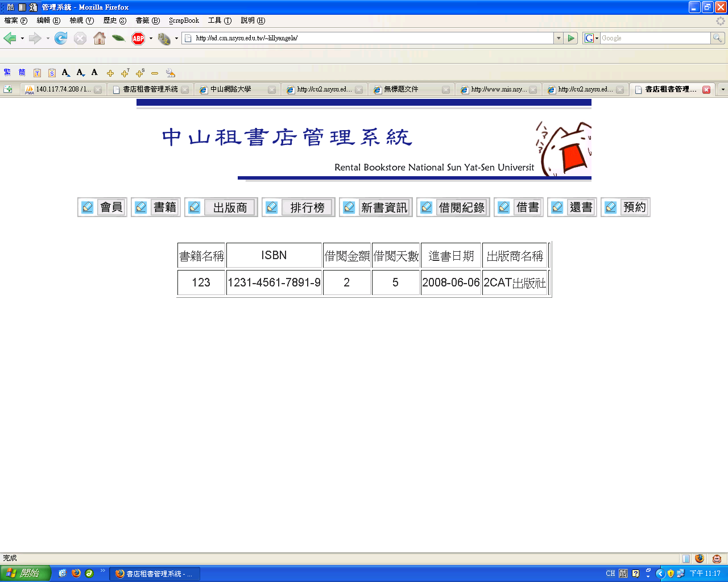
20.書籍刪除
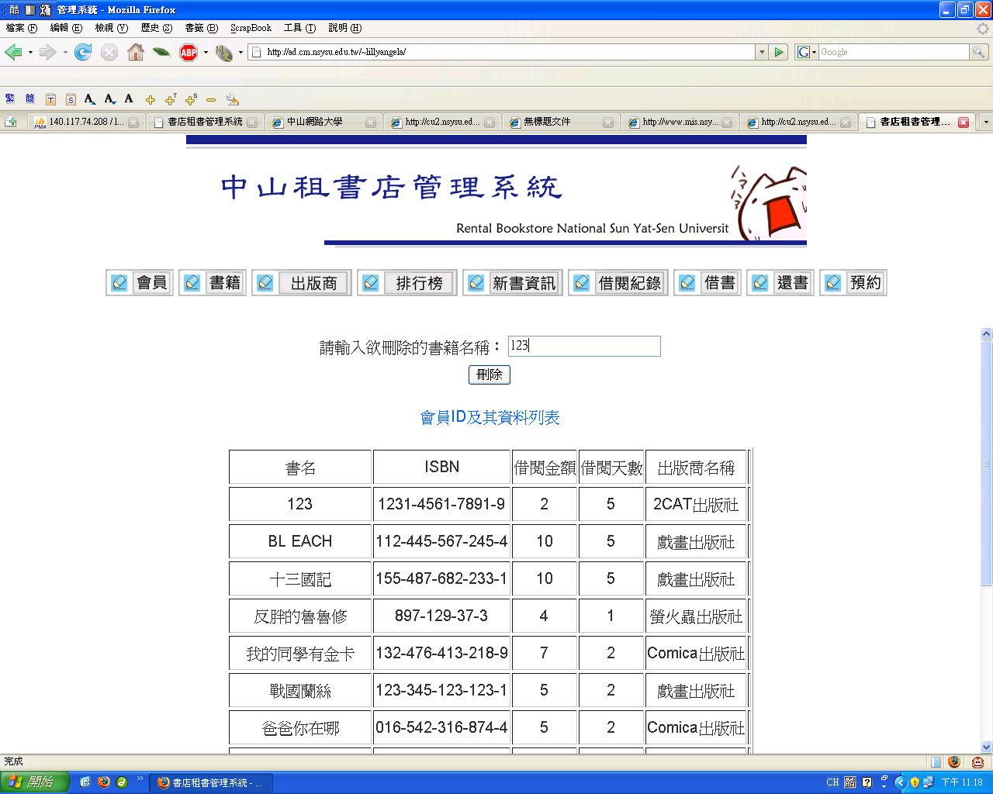
21.書籍刪除
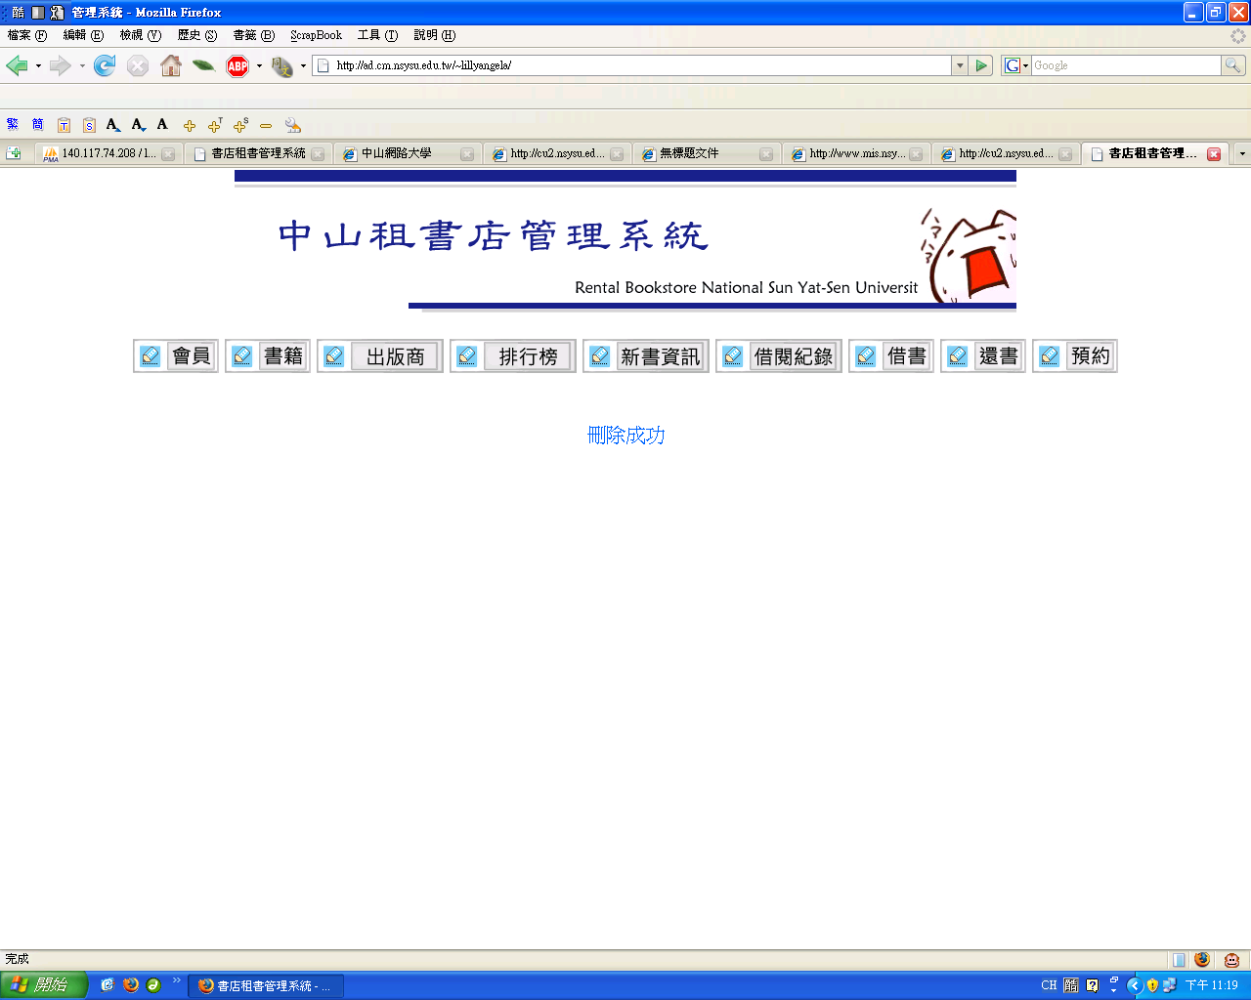
22.出版商
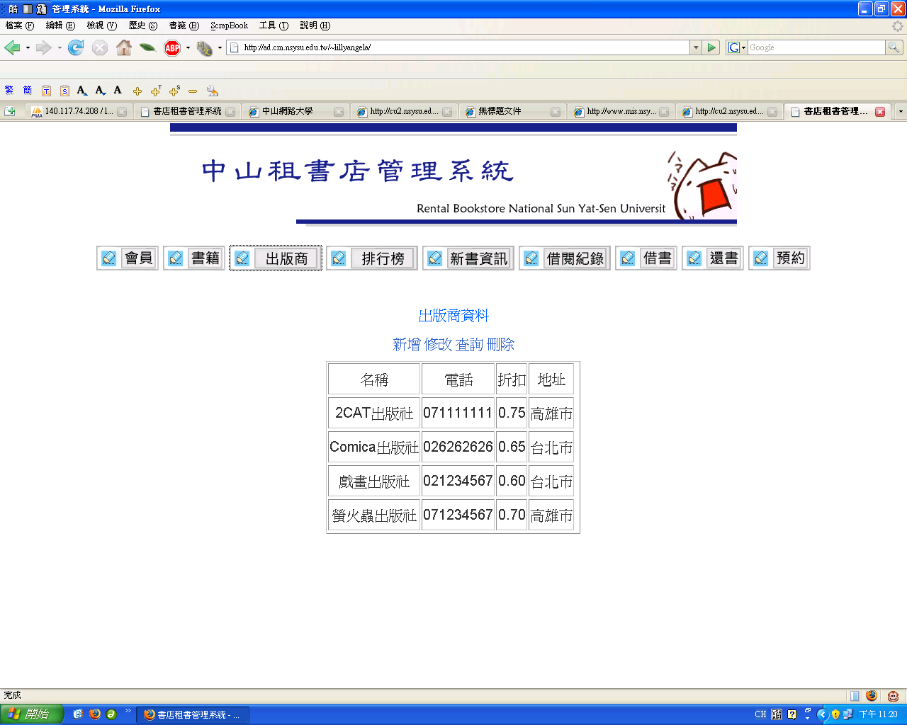
23.出版商新增
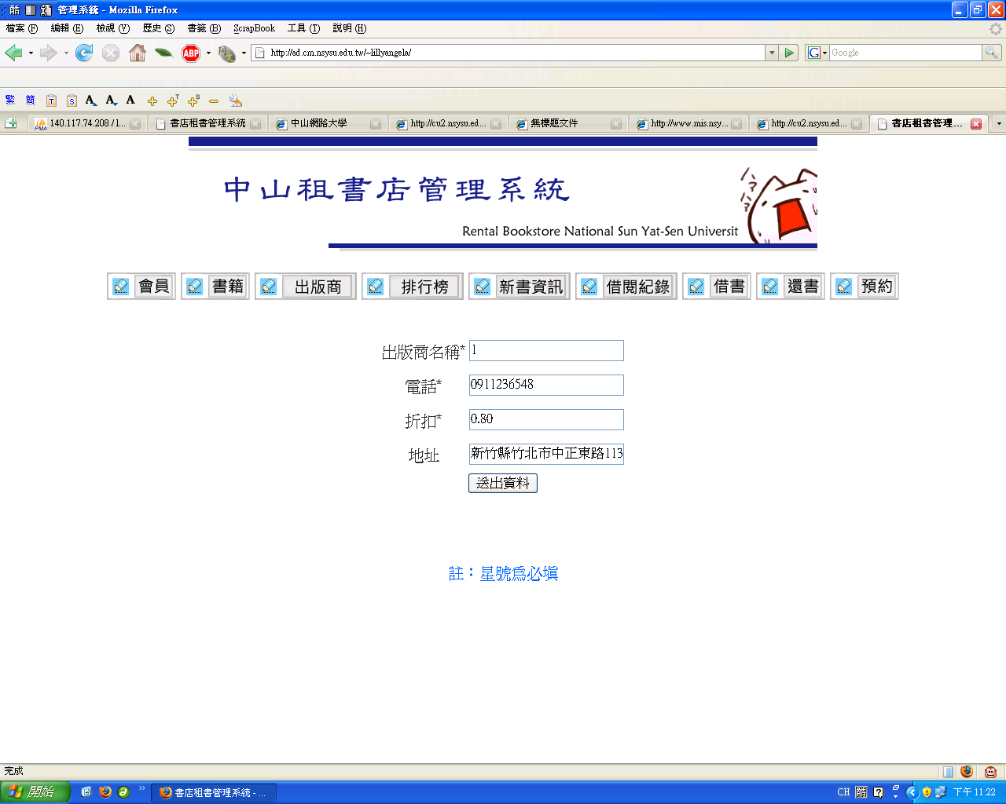
24.出版商新增
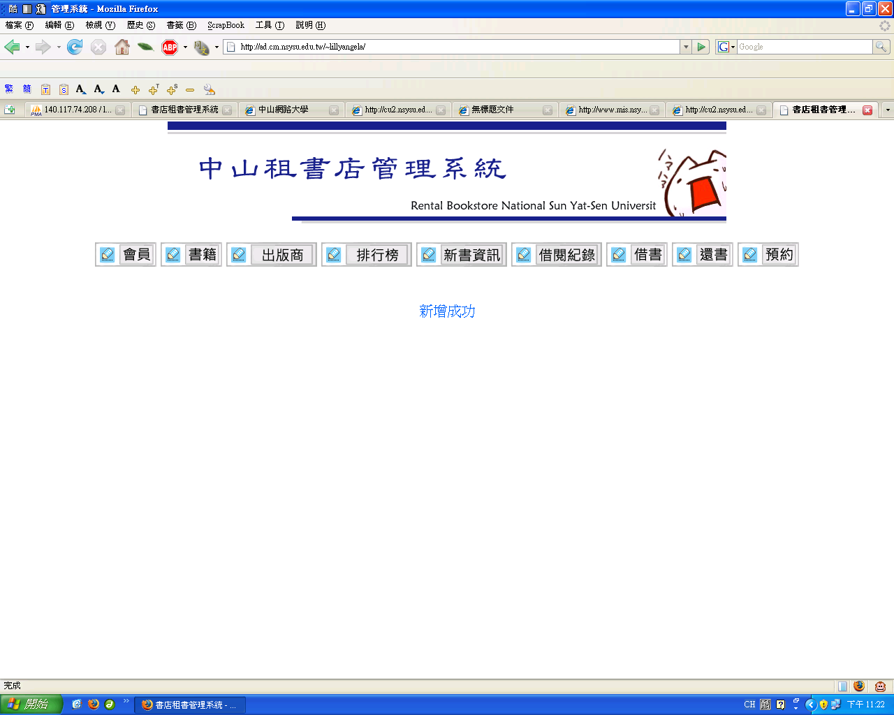
25.出版商修改
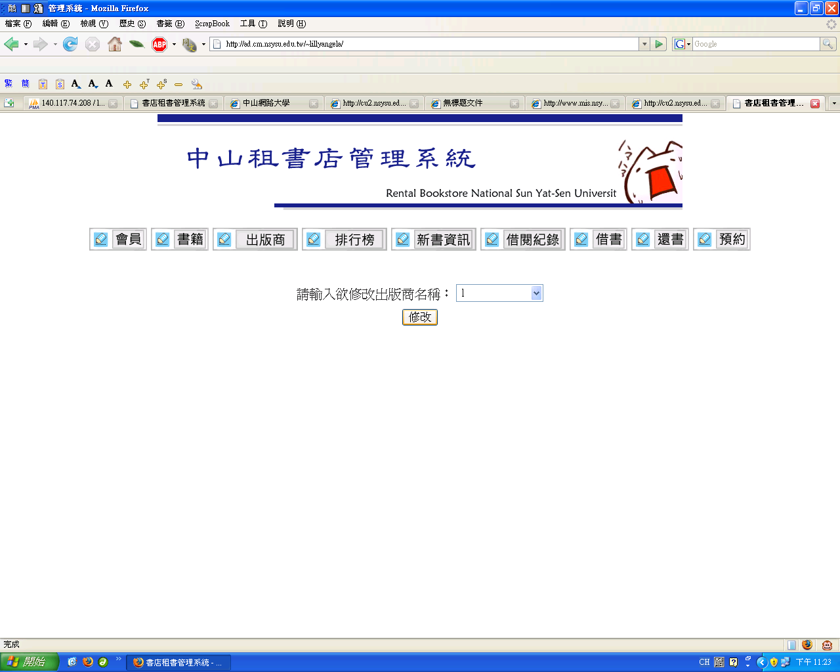
26.出版商修改
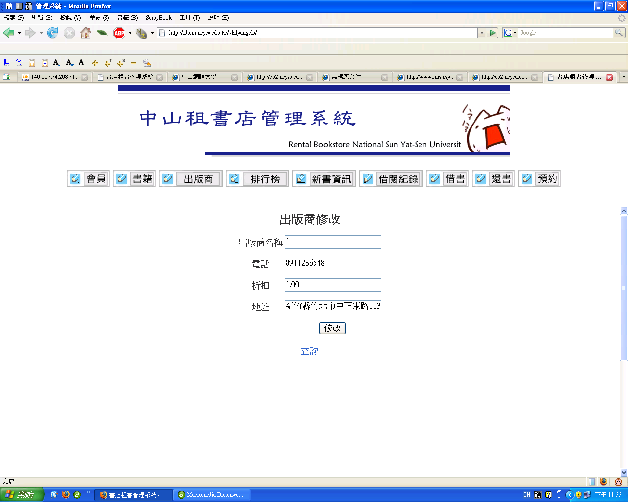
27.出版商修改
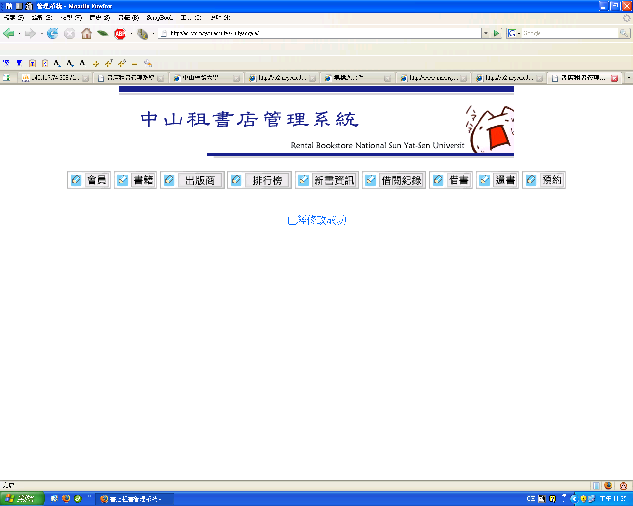
28.出版商查詢
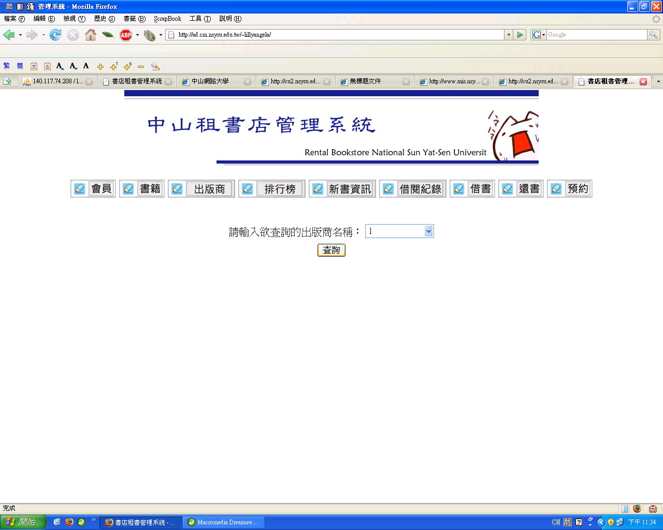
29.出版商查詢
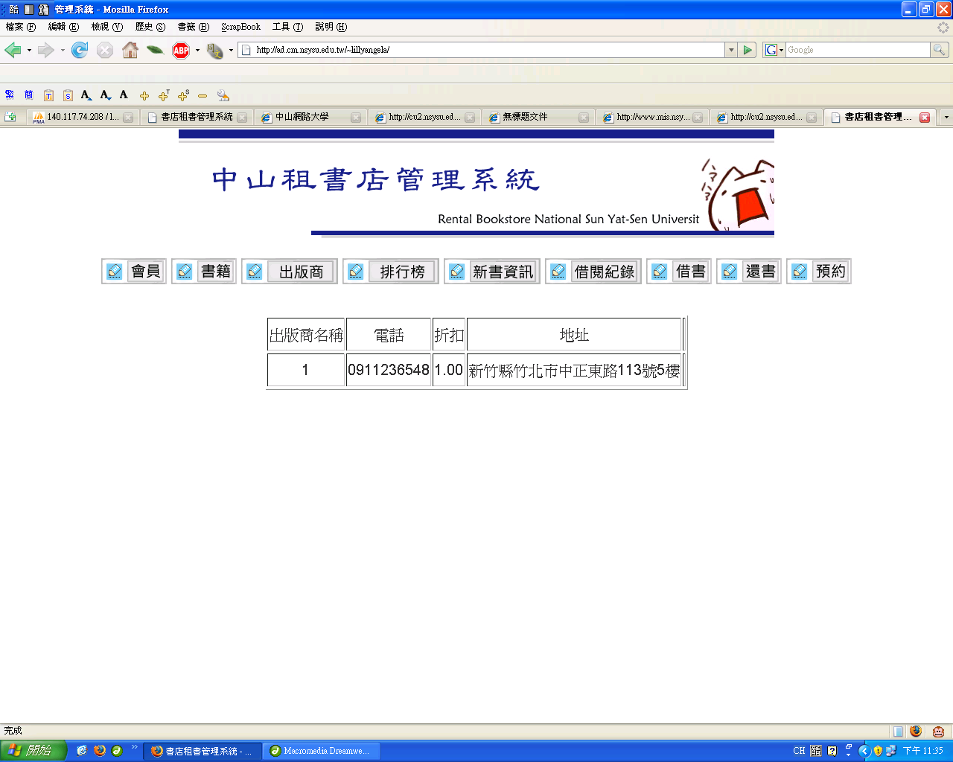
30.出版商刪除
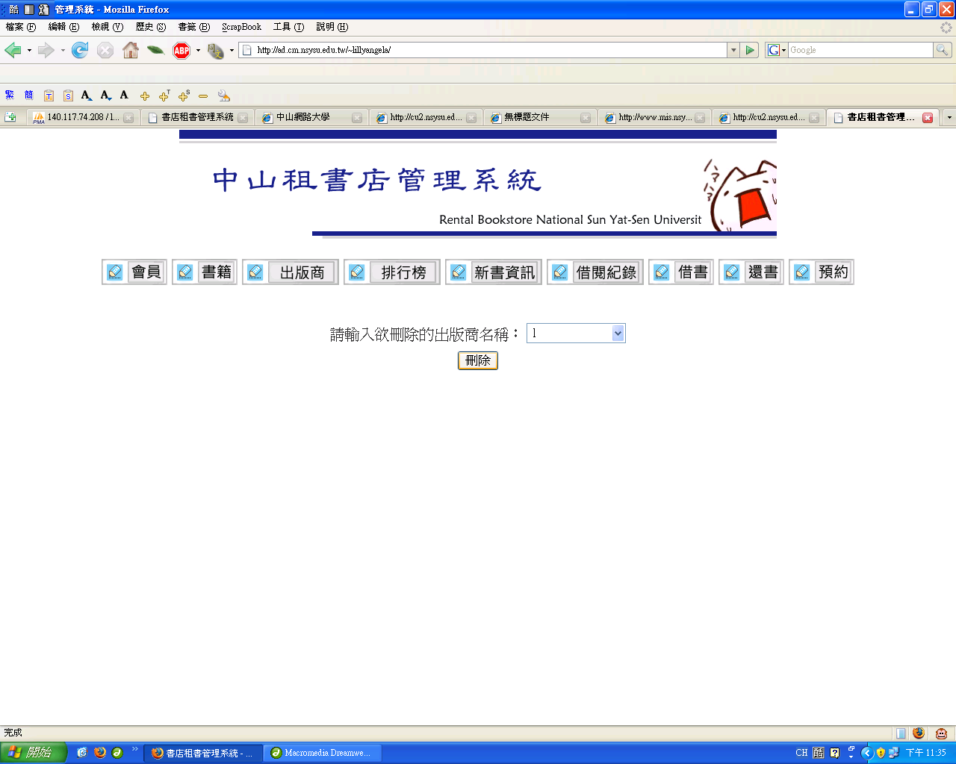
31.出版商刪除
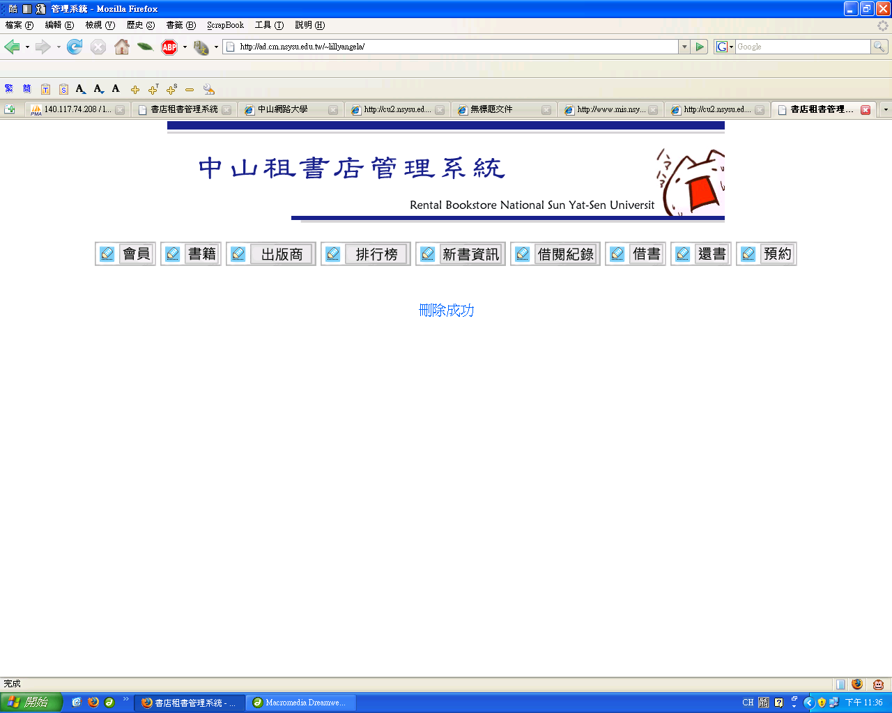
32.排行榜
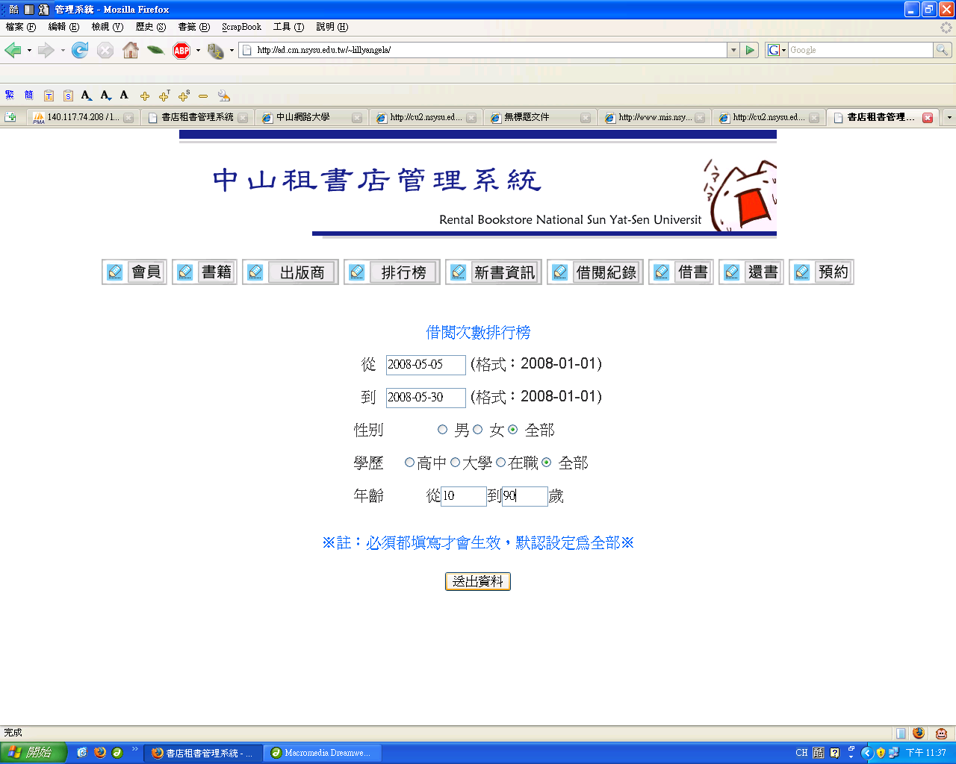
33.排行榜
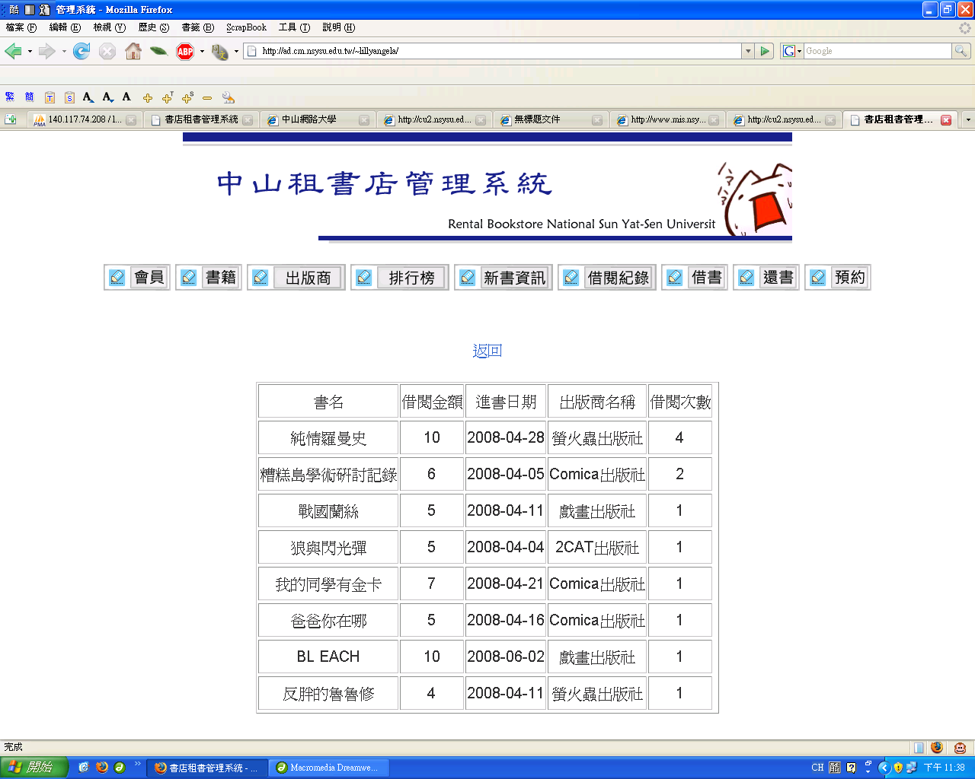
34.新書資訊
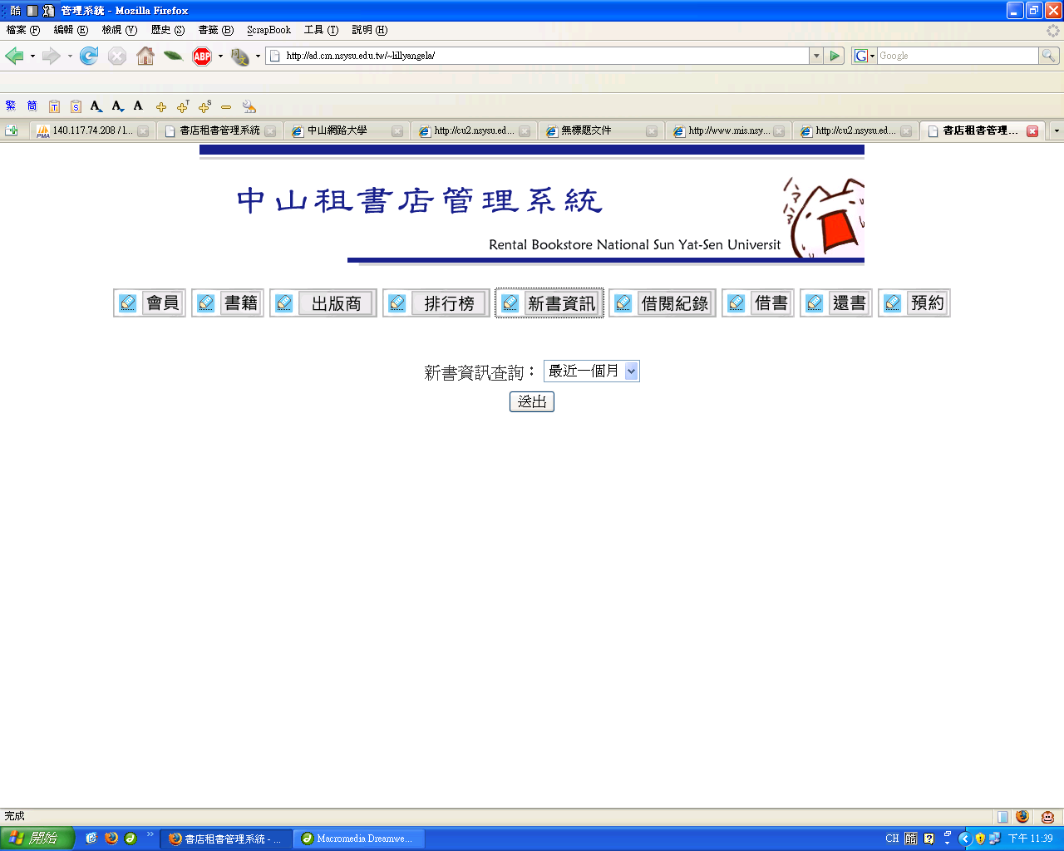
35.新書資訊
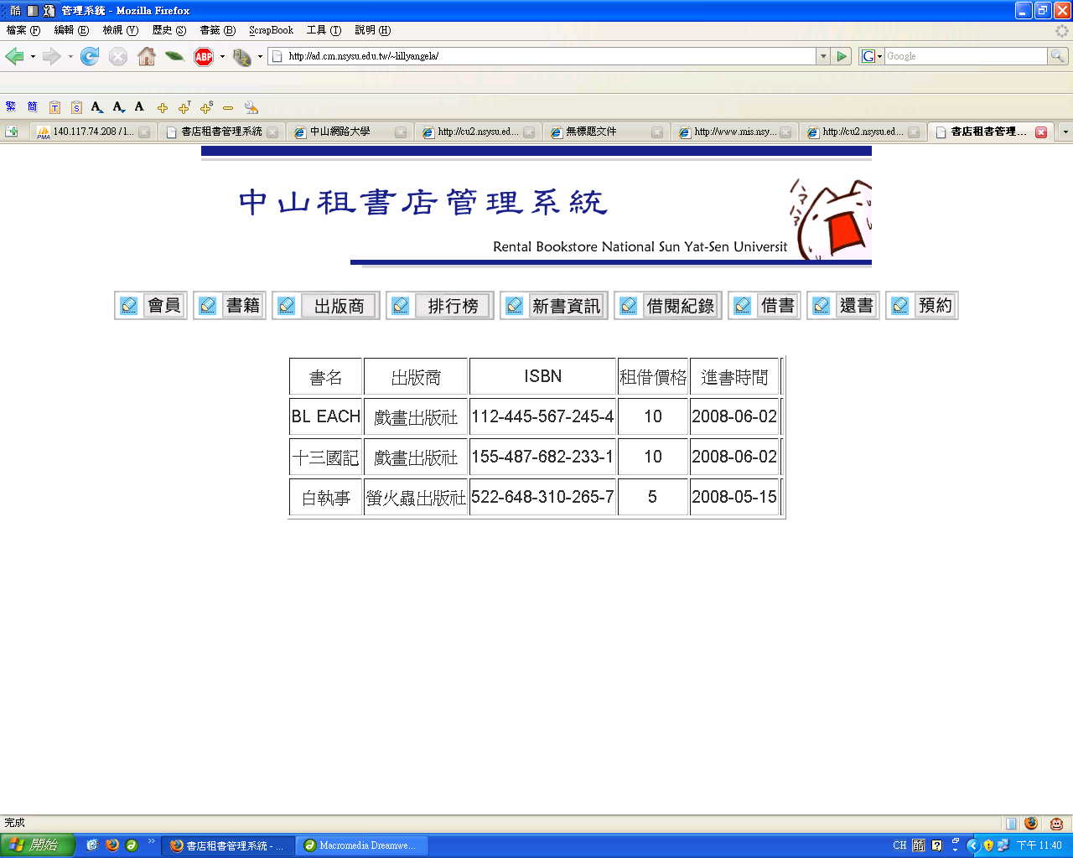
36.借閱紀錄
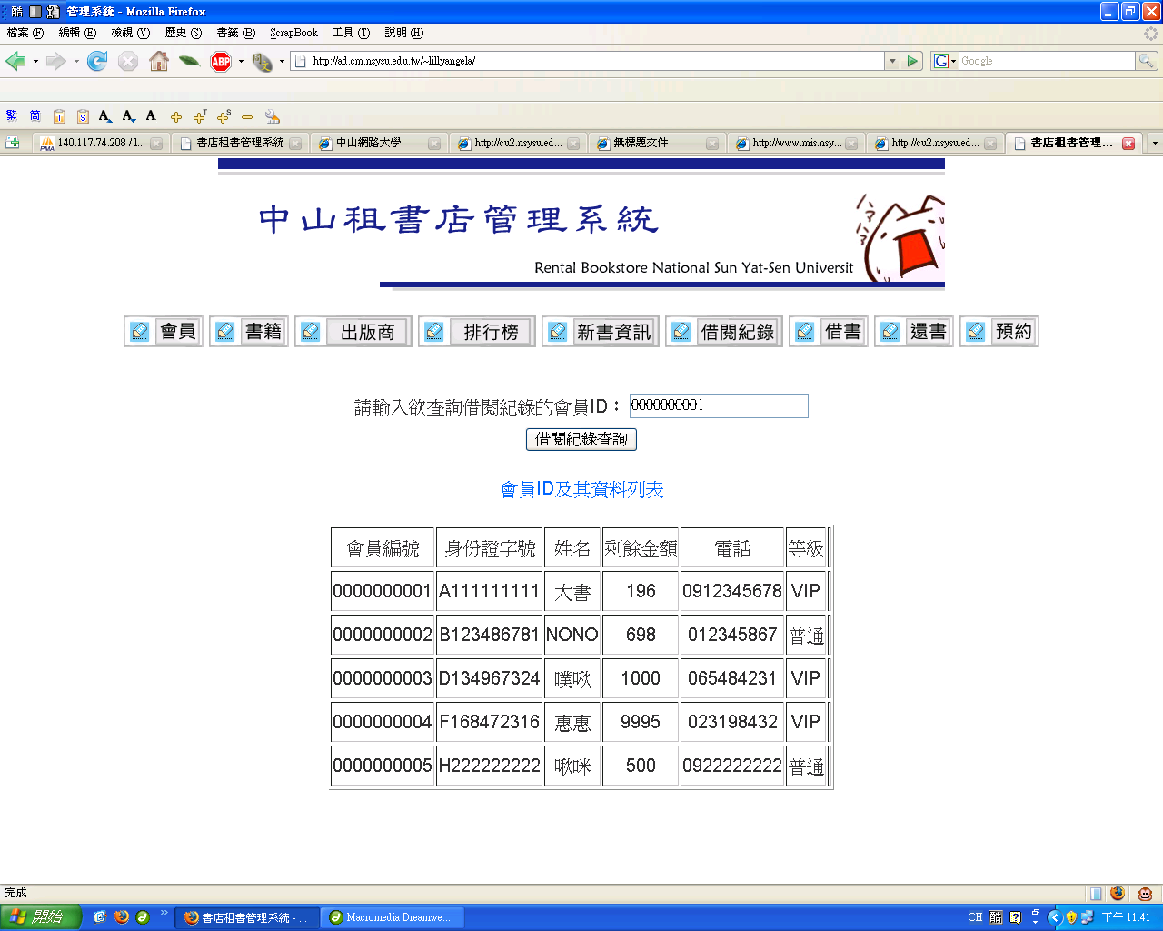
37.借閱紀錄
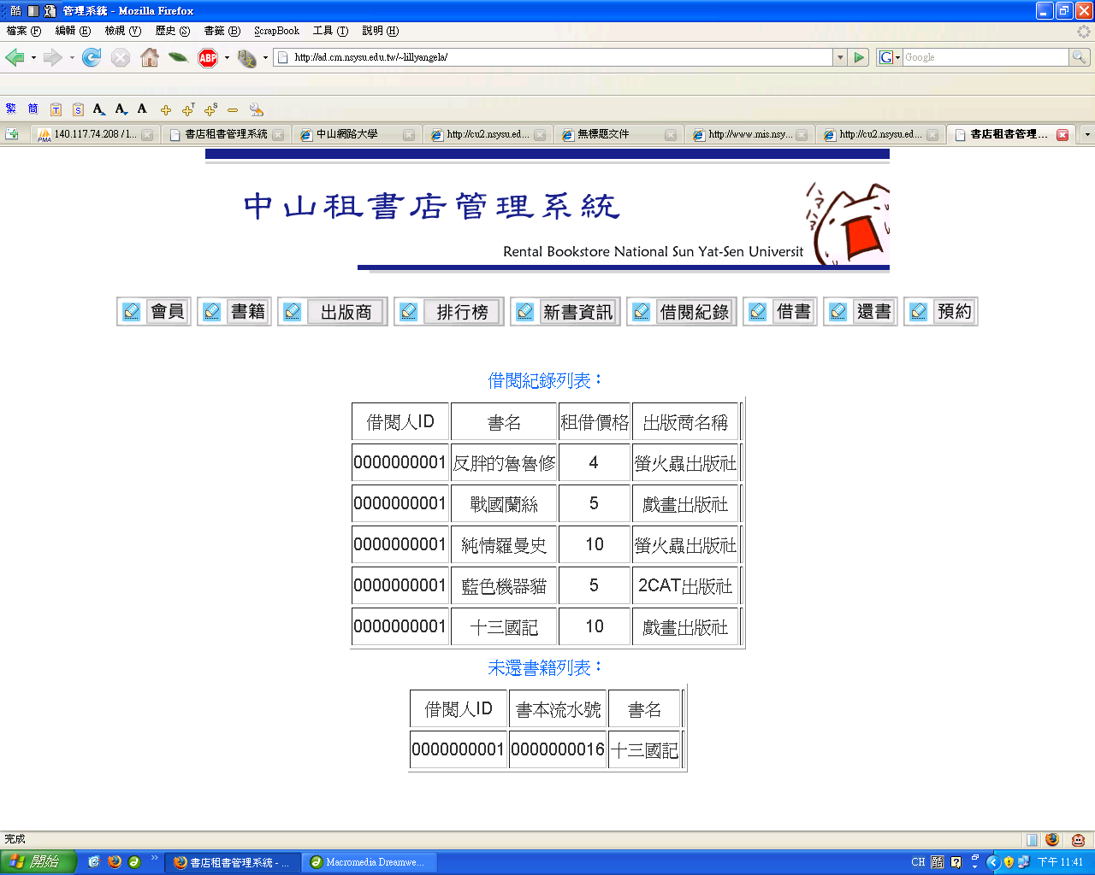
38.借書
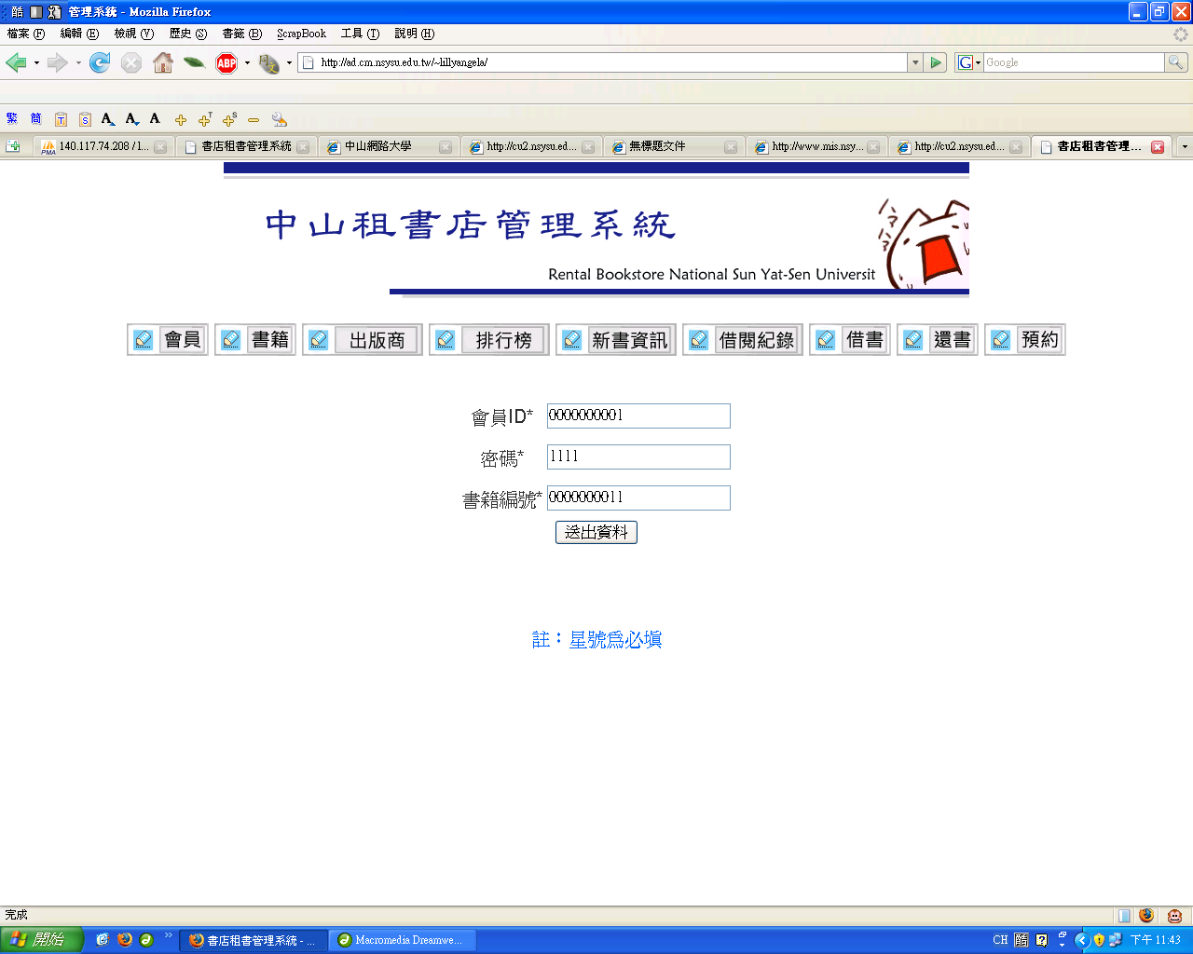
39.借書
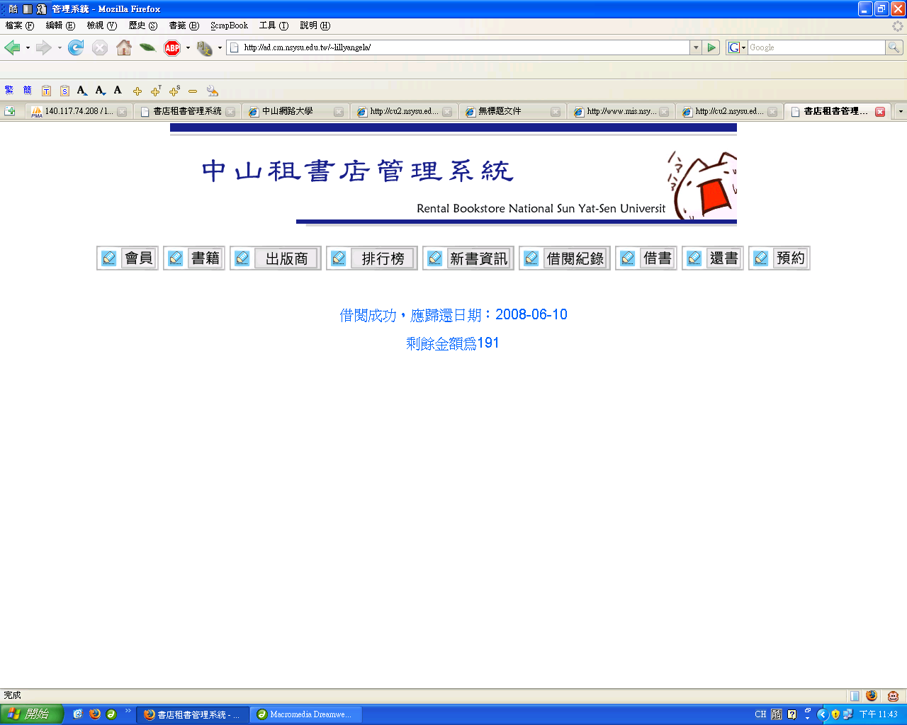
40.還書
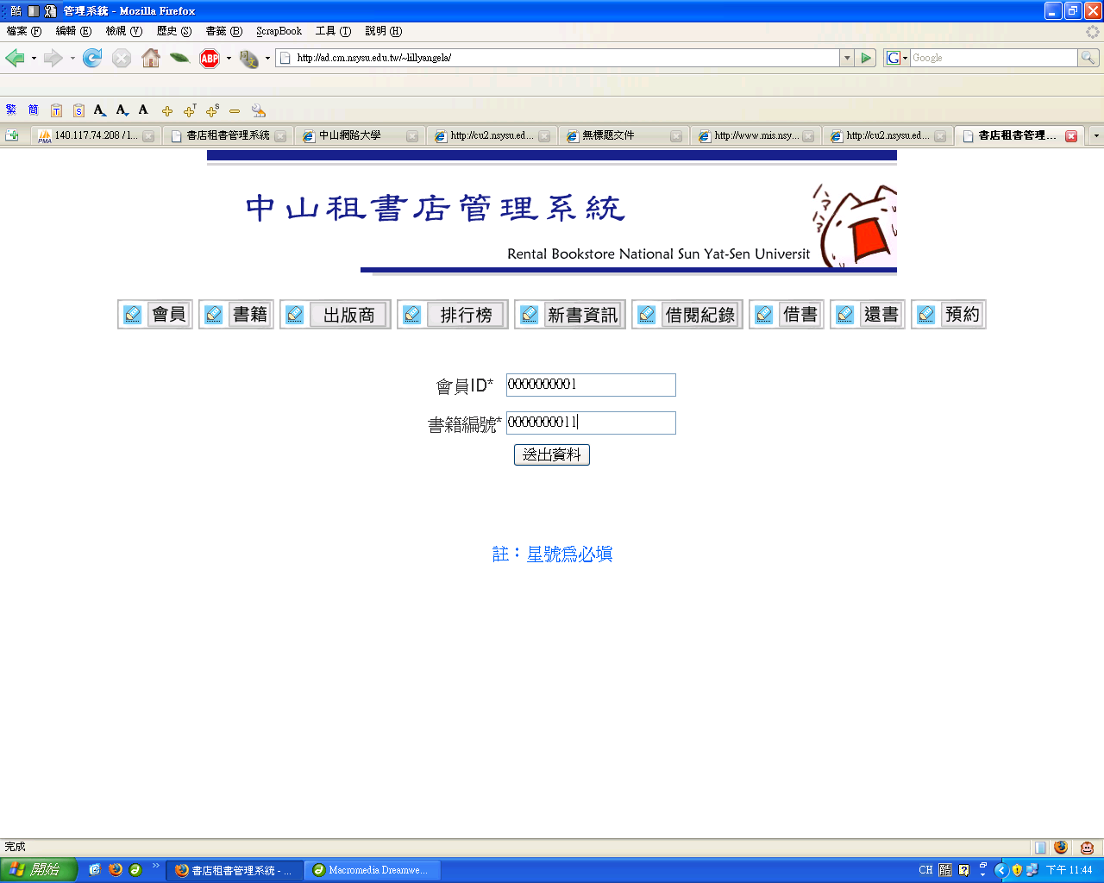
41.還書
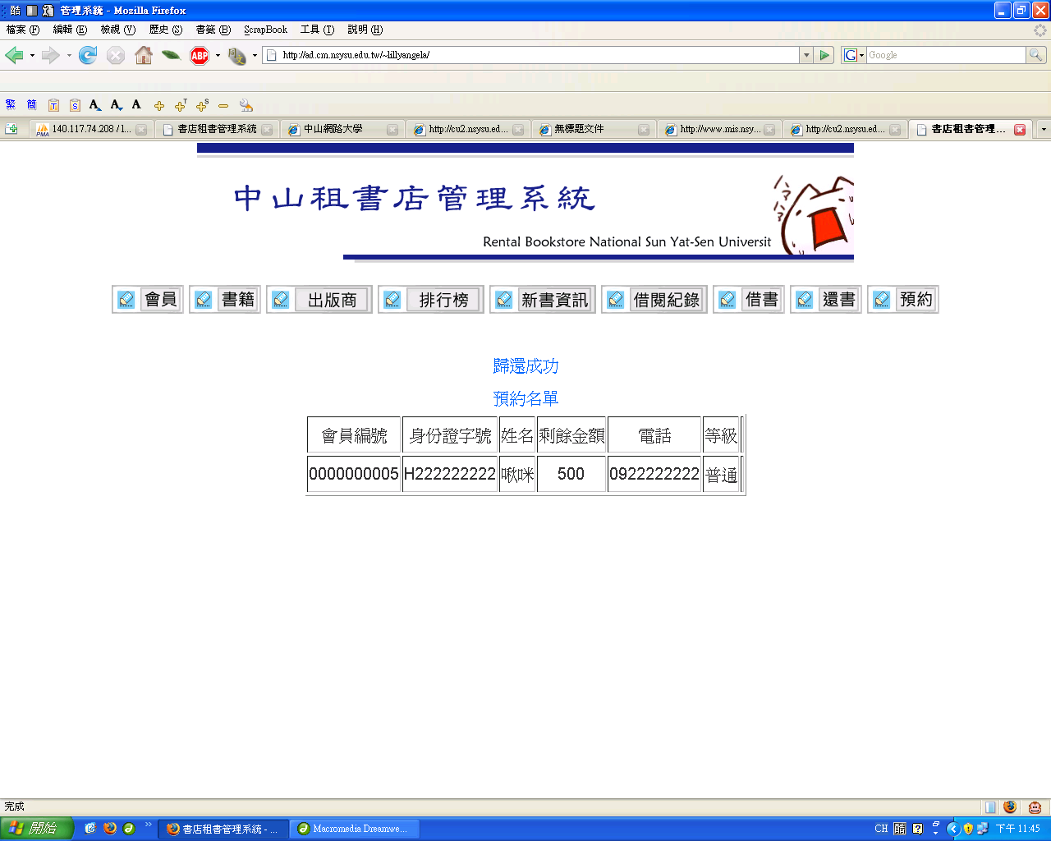
42.預約
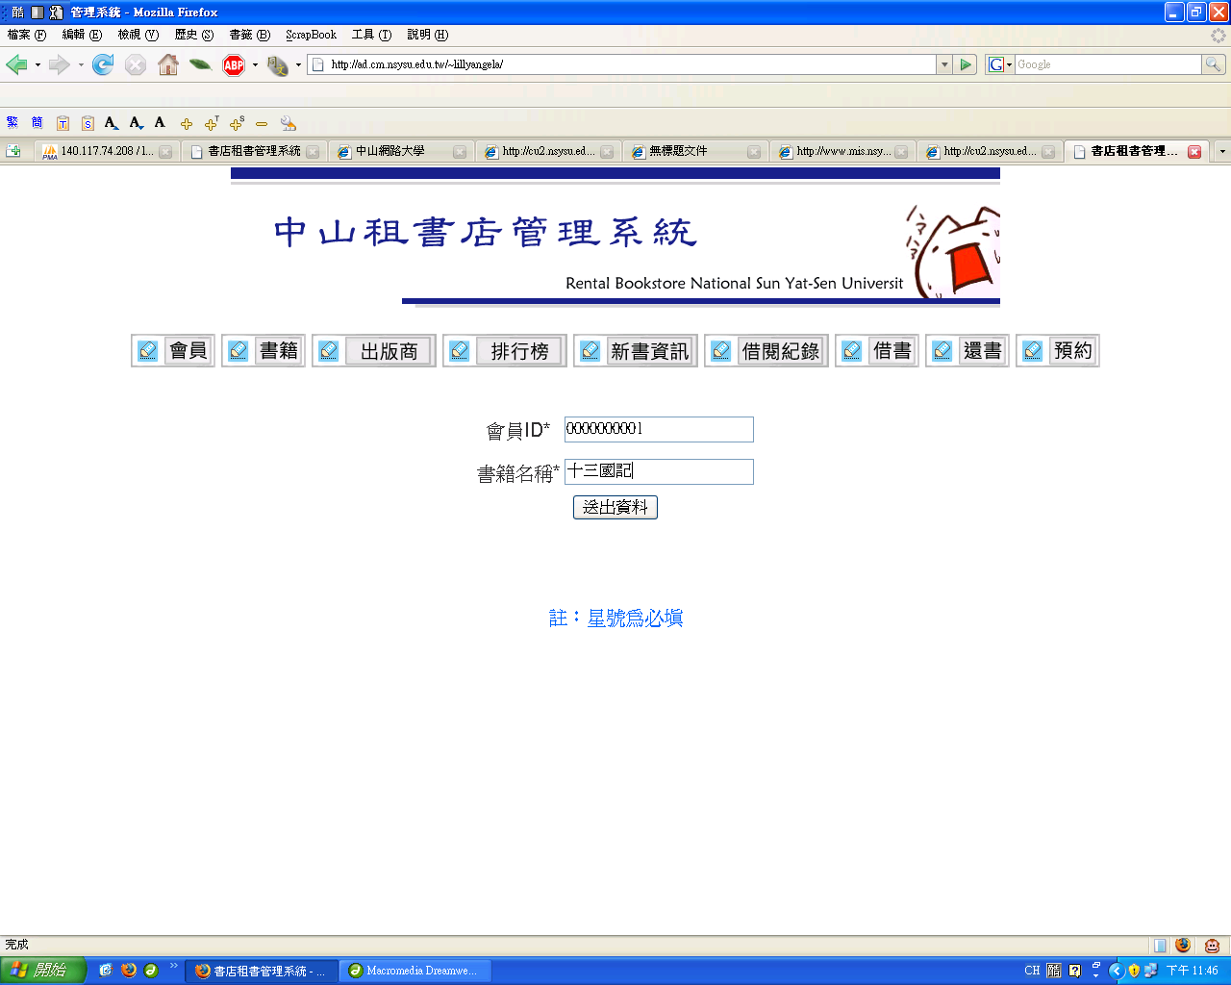
43.預約
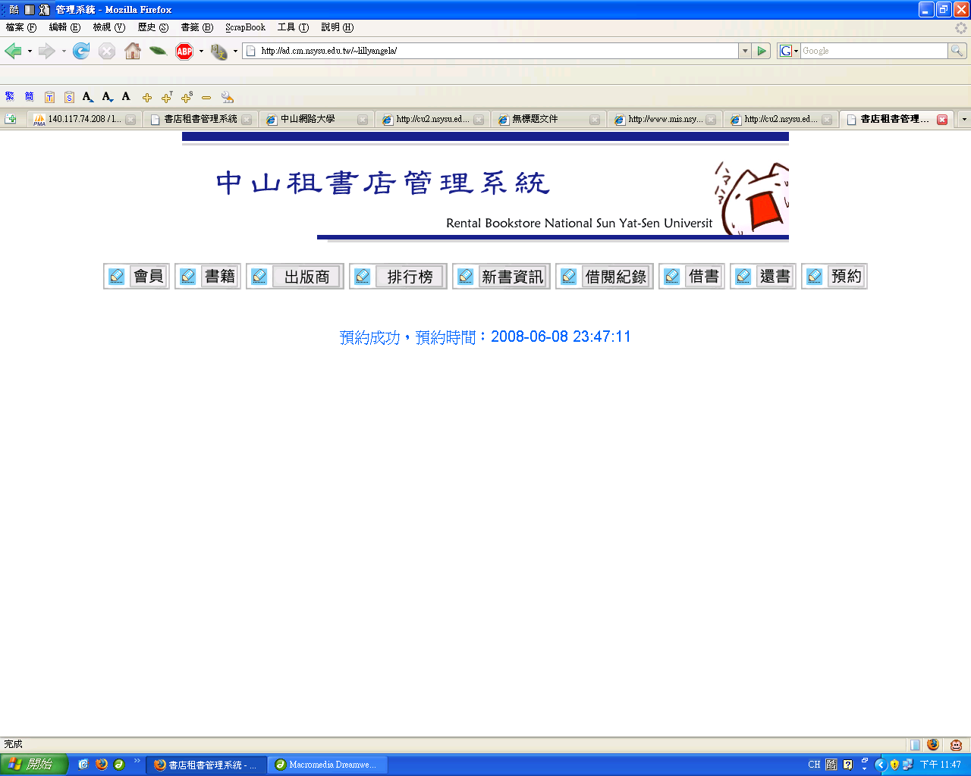

八、心得
B954020018林書繁：
從一開始的構想到最終整個網站做出來，感覺真的很不可思議。本來PHP、SQL甚至HTML基本語法都不懂，在做完專案之後好像吃了什麼大補丹一樣一下子就進步了很多，除了有學到新事物的喜悅之外還有完成一份專案的莫名成就感。一開始我們的ERD圖在構想的時候是完好的，但卻在真正要實做的時候才發現到問題，所以導致我們在最後還要回去把前面的圖全部重畫，資料庫也一修再修，在不斷的嚐試與卡在不知出在哪的問題之間跑迴圈了很多次之後，總算在最終看到藍圖實現的樣子。雖然跟大三大四所DEMO的專案比起來我們的只算是小菜一碟，但是能更穩定的進步是讓人喜悅的。做工作(作業)總是能比上課看看能學到更多的東西，也更能快速的吸收知識。深深地感覺這堂課真是值回票價，也感到自己終於漸漸有了資管人的樣子了。

B954020023林郁卉：
這次的資料庫專案，首先告訴的我什麼是幻想、什麼是現實。為什麼這麼說呢？因為這次在PROJECT1時候所畫出的ERD，在我們實做時被我們改了許多，雖然說做的目的是一樣的。在PROJECT1的時期在設計ERD時，總是會做許多的假想，舉例來說：像是本組後來被我們砍掉的排行榜實體，就是一個在做和沒做之前，差別很大的東西，因為經過了實做之後發現，原來我們當初所設想的排行榜，其實只是在做統計罷了，統計怎樣的書借的多、統計怎樣的人借怎樣的書……等。
接著下來，就是發現自己真的超廢的，剛剛開始時真的是什麼都不會，不會用DREAMWAVER、不會寫PHP、也不會HTML，更甚連最基本的架站概念都沒有。處於如此廢材的狀態，所想到的第一件事不是別的，而是逃避，逃避作專案，想說時還長，晚點在做好了。等到後來不得不給自己定個死線後，我才踏出了第一步。然後剛開始在做時，真的做什麼都覺得很惶恐，都覺得程式網站會跑不出來，嗯！沒錯！事實也的確是如此，不過好家在最終還是克服了，等自己負責的第一個功能、第二個功能慢慢的逐步的做出來之後，慢慢的就有信心了，做起來也順多了，雖然我的程式還是寫的很爛就是了。
第三點就是：光陰似箭，時間是不等人的啊！！！看看我前面所說的東拉西扯了那麼多，就知道時間不夠用。想把網站做的更好一點，功能介面更人性化一點，這一切的時間都不夠了。我想這算是一個教訓吧，是該好好記取才是，然後希望以後再做專案時，能夠做的更好。

B954020042巫武軒
「終於結束了。」

懷著這樣的內心話，我總算可以螢幕上的眾多程式視窗關掉了。現在回想一下，在整個過程中，我居然會重複犯同一個基本錯誤三次之多，也不知道到底是自己退步還是太忙的關係。不過也好，現在對於PHP和SQL的使用語法可說是刻骨銘心了。

這次的專案告一段落，最直接的得益當然是對於MySQL和PHP的瞭解，同時也發現自己的中文表達能力還真的有待加強，在寫書面資料時偶然出現奇怪的邏輯的語法。（同組的組員辛苦你們了）再來就是首次有種找到自己工作方向的感覺，而且這種實實在在的體驗能讓我對下年大三的畢業專案有更多的心理準備和認知，明白自己缺少甚麼，擅長甚麼。

網址：http://ad.cm.nsysu.edu.tw/~lillyangela/
可執行時間：6/11~6/30 24H
用一般IE瀏覽器即可使用

